
Общество с ограниченной ответственностью «Аудит-Телеком»
125364, г.Москва, Химкинский б-р, д.14, корп.5, эт.1, пом.I, оф.1
Тел.: +7 (499) 753-77-71
http://audit-telecom.ru/
Email: info@audit-telecom.ru
ОГРН 1167746696776, ИНН 7733293872, КПП 773301001

Руководство по эксплуатации
программного обеспечения
INFRAX

2025

Оглавление
Аннотация 3
1. Общие положения 3
2. Быстрый старт 3
2.1. Интерфейс приложения INFRAX 3
2.2. Мастер настройки сети 5
2.3. Установка агентов мониторинга 11
3. Основные понятия 13
3.1. Область применения 13
3.2. Описание возможностей 13
3.3. Уровень подготовки пользователя 14
3.4. Термины и определения 15
4. Руководство пользователя 16
4.1 Общая характеристика выполняемых функций, задач и процедур 16
4.1.1 Раздел "Мониторинг" 18
4.1.2 Раздел "Поддержка" 22
4.1.3 Раздел "Подключения" 26
4.1.4 Раздел "Тикеты" 30
4.1.5 Раздел "База знаний" 33
4.1.6 Раздел "Узлы сети" 35
4.1.7 Раздел "Сессии" 56
4.1.8 Раздел "Автоматизация" 57
4.1.8.2 Подраздел "Планировщик тикетов" 61
4.1.8.3 Подраздел "Активные задания" 63
4.1.8.4 Подраздел "История заданий" 64
4.1.8.5 Подраздел "Скрипты" 65
4.1.9 Раздел "Ярлыки" 67
4.1.10 Раздел "Обращения" 69
4.1.11 Раздел "Предпочтения" 69
5. Руководство администратора 70
5.1. Активация системы 70
5.1.1. Вход в систему под администратором 70
5.1.2. Переход в раздел управления лицензией 71
5.1.3. Ввод лицензионного ключа 71
5.2. Основные настройки 71
5.2.1. Раздел "Общее" 71
5.2.2. Раздел "Мониторинг" 72
5.2.3. Раздел "Подключения и записи сессий" 73
5.2.4. Раздел "Отдел техподдержки" 73
5.2.5. Раздел "Telegram" 74
5.2.6. Раздел "Электронная почта" 74
5.2.7. Раздел "Загрузка файлов" 76
5.2.8. Раздел "Обновления и статистика" 76
5.3. Системные уведомления 77
5.4. Заведение пользователей 77
5.4.1 Раздел "Общее" 78
5.4.2 Раздел "Группы" 78
5.4.3 Раздел "Организации" 79
5.4.4 Раздел "Правила доступа" 79
5.4.5 Раздел "Способы входа" 79

Аннотация
Настоящий документ содержит инструкцию по эксплуатации экземпляра программного обеспечения INFRAX — российской платформы управления ИТ-инфраструктурой, предоставленного для проведения экспертной проверки.

1. Общие положения

Настоящий документ является инструкцией по эксплуатации экземпляра программного обеспечения INFRAX, предоставленного для проведения экспертной проверки в рамках процедуры включения в реестр российского программного обеспечения Министерства цифрового развития, связи и массовых коммуникаций Российской Федерации (Минцифры России).

2. Быстрый старт

2.1. Интерфейс приложения INFRAX
После завершения установки система создаёт в базе данных учётную запись по умолчанию. Откройте в браузере веб-интерфейс INFRAX по адресу: http://localhost:8040

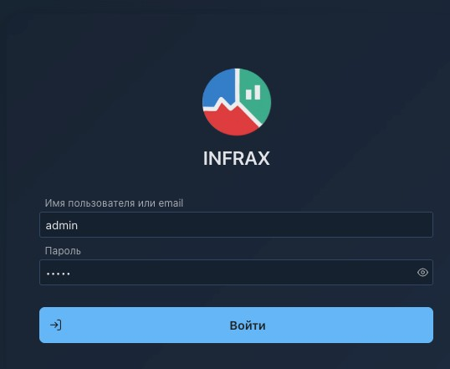

По умолчанию для доступа к системе используются следующие учётные данные:
- Имя пользователя или email: admin
- Пароль: admin

После успешной авторизации пользователь будет перенаправлен в раздел мониторинга, содержащий мастер настройки сети.
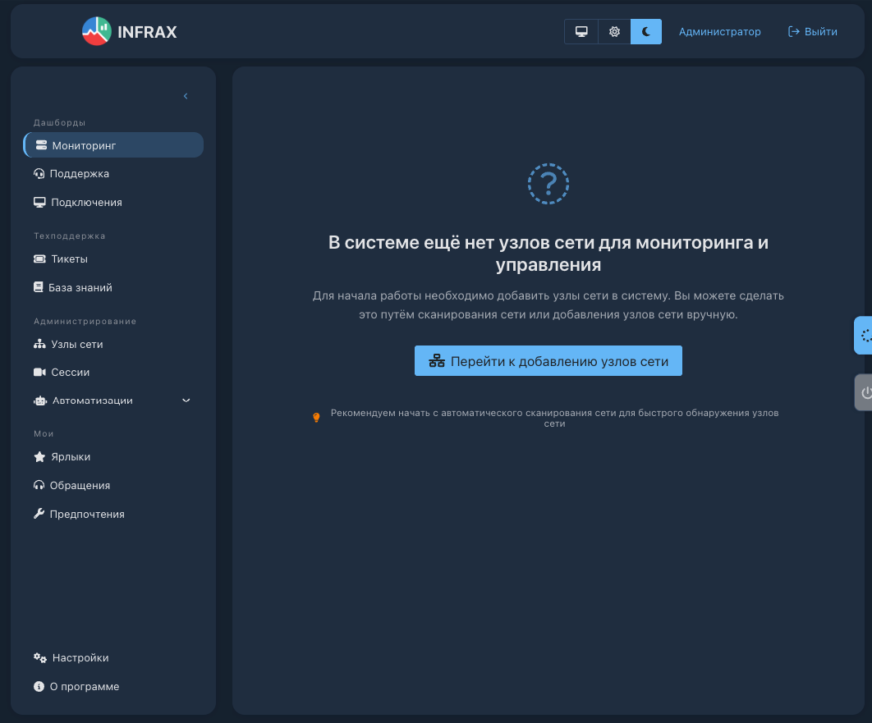

2.2. Мастер настройки сети
После нажатия кнопки «Перейти к добавлению узлов сети» запускается пошаговый мастер настройки сети для интеграции и последующего мониторинга ваших сетевых устройств.
Мастер состоит из пяти последовательных этапов, которые отображаются в навигационной панели сверху:

Создание сети

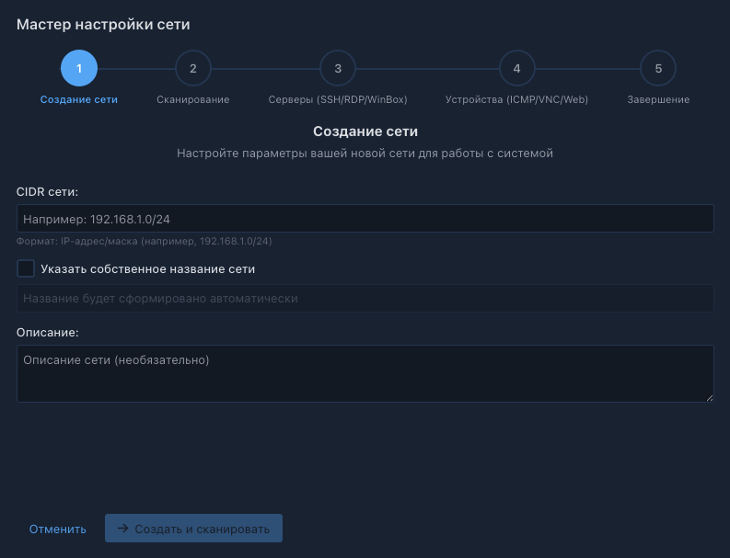
Поля для ввода:
- CIDR сети: Введите адрес сети в формате CIDR, например 192.168.1.0/24
- Собственное название сети (опционально): Установите флажок, если нужно указать пользовательское название сети. При снятом флажке имя будет сформировано системой автоматически.
- Описание (необязательно): В текстовом поле можно добавить описание сети для дополнительной идентификации или комментариев.

Сканирование

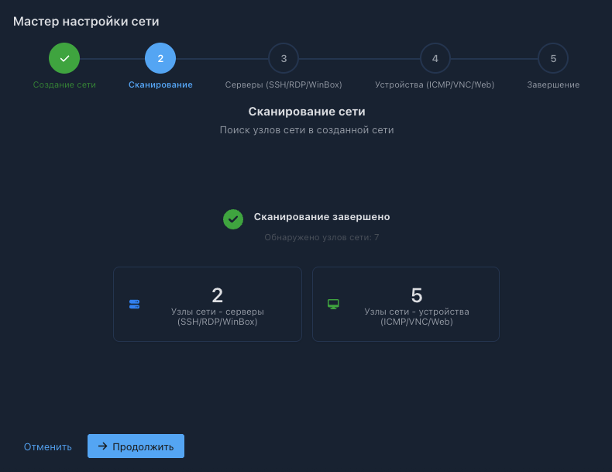
После завершения первого этапа «Создание сети» мастер автоматически переходит к экрану сканирования сети.
На экране отображается результат сканирования сети в виде двух блоков:
- Серверы (SSH/RDP/WinBox) - количество узлов сети
- Устройства (ICMP/VNC/Web) - количество узлов сети

Серверы (SSH/RDP/WinBox)

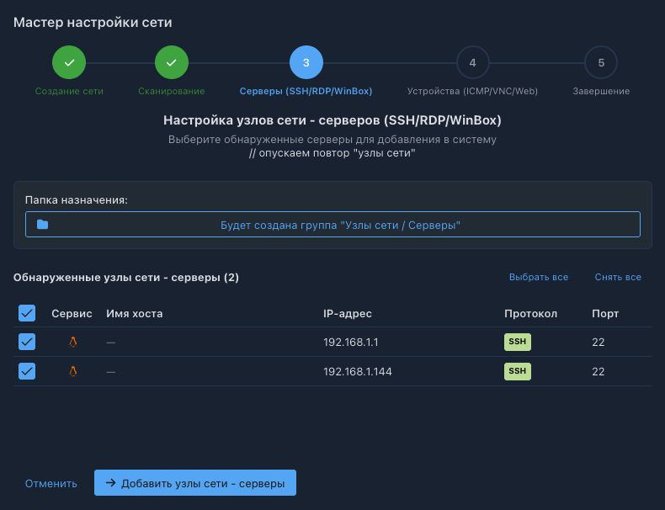
На данном экране представлен третий шаг мастера настройки сети в INFRAX — добавление обнаруженных серверов для мониторинга и управления.
В таблице представлены серверы, найденные в результате сканирования, с возможностью выбора нужных для добавления:
- Сервис: Иконка ОС, указывает на предполагаемую операционную систему.
- Имя хоста: Имя хоста (если определено, если нет — “-”).
- IP-адрес: IP-адрес обнаруженного сервера (например, 192.168.1.1, 192.168.1.144).
- Протокол: Протокол, по которому будет производиться подключение.
- Порт: Используемый порт подключения (по умолчанию 22 для SSH).
- Флажки слева позволяют выбрать один или сразу несколько серверов для добавления.
- Пользователь может выбрать папку назначения, в которой будет создана группа «Узлы сети / Серверы». Эта папка используется для дальнейшей организации и управления серверами.

Устройства (ICMP/VNC/Web)

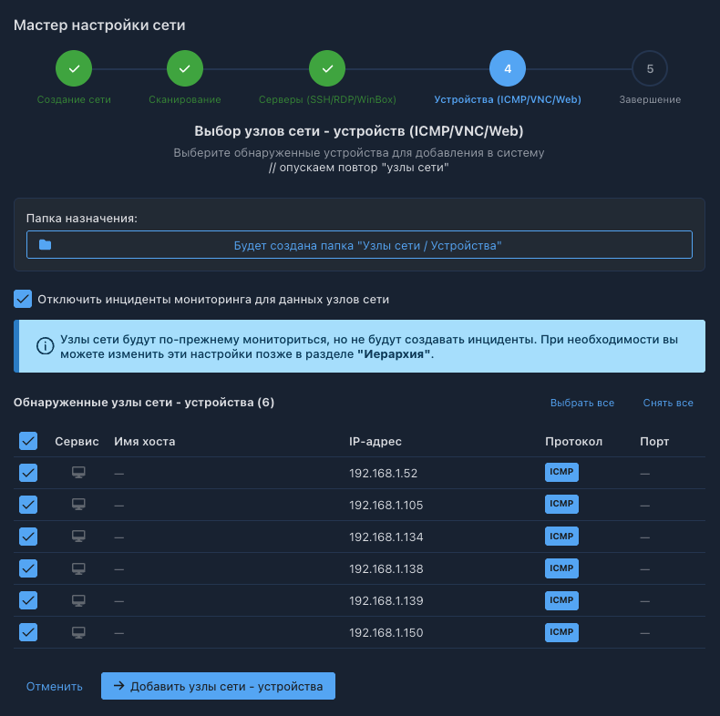
На этом экране представлен четвёртый шаг мастера настройки сети INFRAX, предназначенный для добавления в систему обнаруженных устройств (не серверов), работающих по различным протоколам (например, ICMP — пинг).
В таблице представлены сервисы / устройства, найденные в результате сканирования, с возможностью выбора нужных для добавления:
- Сервис: Иконка устройства.
- Имя хоста: Имя устройства (если определено, если нет — “-”).
- IP-адрес: IP-адрес обнаруженного устройства (например, 192.168.1.52, 192.168.1.105 и др.).
- Протокол: Используемый протокол для мониторинга (ICMP).
- Порт: Порт подключения, если применимо.
- Флажки слева позволяют выбрать один или сразу несколько устройств для добавления.
- Пользователь может выбрать папку назначения, в которой будет создана группа «Узлы сети / Устройства». Эта папка используется для дальнейшей организации и управления устройствами.
- Флажок “Отключить инциденты мониторинга для данных узлов сети” позволяет добавить устройства только для пассивного мониторинга без создания инцидентов по ним.
Завершение

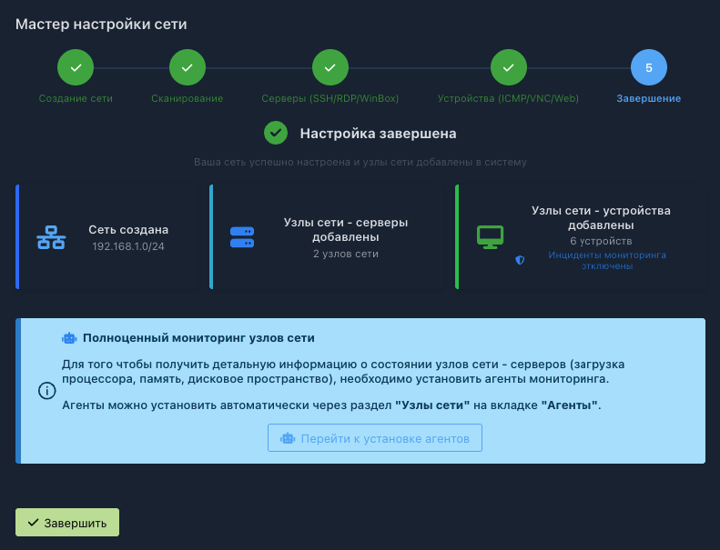
На данном экране представлен заключительный, пятый шаг мастера настройки сети INFRAX. Здесь отображается итог успешной настройки новой сети и добавления сетевых узлов в систему мониторинга.
Отчёт об этапах настройки отображается в виде блоков:
- Сеть создана: CIDR вашей сети, например, 192.168.1.0/24.
- Узлы сети: серверы добавлены: Количество серверов, успешно включённых в систему
- Узлы сети — устройства добавлены: Число добавленных устройств. Индикатор состояния мониторинга: если опция “инциденты мониторинга” отключена — отображается соответствующее уведомление.
Для получения детальной информации (о загрузке процессора, памяти, месте на диске и прочем) требуется установка специальных агентов мониторинга на сервера. Агенты можно установить автоматически через раздел "Узлы сети" на вкладке "Агенты".

2.3. Установка агентов мониторинга
Откройте раздел "Узлы сети"
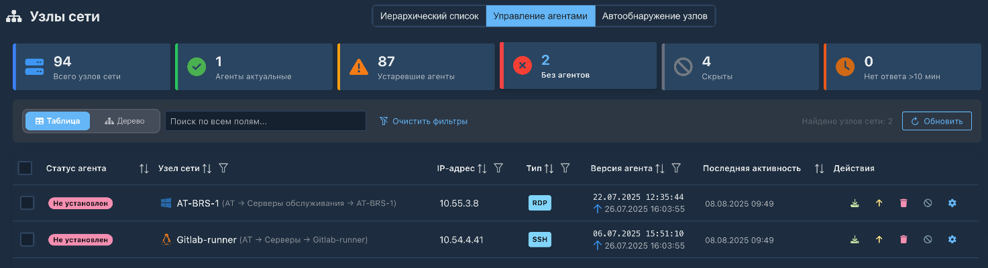
На этом экране представлено текущее состояние узлов сети после завершения работы мастера настройки сети. Данный раздел помогает администратору централизованно управлять установкой, обновлением и удалением программных агентов на серверах и других сетевых устройствах.
- Флажки позволяют выбрать один или несколько узлов для массовой операции.
- Панель массовых операций (внизу)
Доступны основные действия для выбранных устройств:
- Установить агентов — запускает процедуру автоматической установки или инициализации программного агента на выбранных узлах.
- Обновить агентов — доступна при наличии устаревших агентов.
- Удалить агентов — удаляет программное обеспечение агента с выбранных устройств.
- Скрыть узлы — убирает выбранные узлы из текущего представления.
После установки агентов система сможет собирать развернутую информацию о состоянии серверов и устройств: загрузку ЦП, состояние памяти, пространство на диске, процессы и многое другое
После нажатия кнопки "Установить агентов" на выбранных узлах сети, появляется окно "Ввод учетных данных для установки агентов". Окно предназначено для ввода или выбора учетных данных, необходимых для установки мониторингового агента на серверах и устройствах.
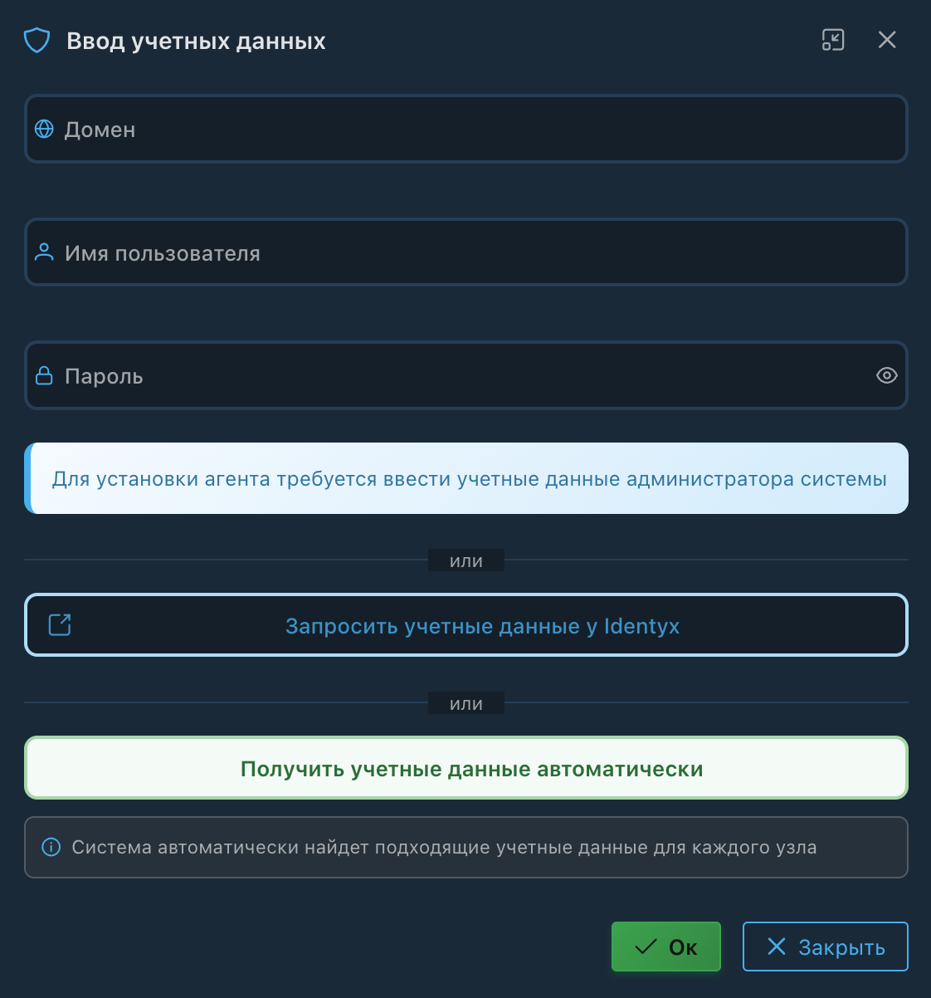
Поля для ввода:
- Домен: Текстовое поле для указания домена, если требуется для аутентификации в корпоративной сети.
- Имя пользователя: Поле для ввода имени пользователя с правами администратора на выбранных узлах.
- Пароль: Сквозное поле для пароля, есть вариант показать/скрыть введённый текст для проверки.
Запросить учетные данные у identyx: Кнопка для авторизации через внешний менеджер учётных данных identyx.
Получить учетные данные автоматически: Кнопка позволяет системе попытаться подобрать подходящие учетные данные без ручного ввода (например из ранее сохранённых данных).
После того как вы ввели учетные данные (или выбрали альтернативный способ авторизации) и нажали «Ок», система начинает процесс установки агентов на выбранные узлы сети.

3. Основные понятия
Программное обеспечение INFRAX представляет собой "Ситуационный центр" для управления информационно-технологической инфраструктурой организации.

3.1. Область применения
Программное обеспечение INFRAX предназначено для использования в организациях с развитой информационно-технологической инфраструктурой, в том числе в корпоративных, государственных, медицинских и образовательных учреждениях. Система применяется в средах, где требуется централизованное управление ИТ-активами, оперативное обслуживание пользователей, контроль за состоянием оборудования и обеспечение удалённого доступа к вычислительным ресурсам.
INFRAX используется сотрудниками ИТ-подразделений, включая системных администраторов, инженеров технической поддержки и операторов мониторинга. Также с системой могут взаимодействовать конечные пользователи в части подачи и отслеживания заявок.

3.2. Описание возможностей
Программное обеспечение INFRAX предоставляет следующие функциональные возможности:
Управление заявками и инцидентами (HelpDesk)
- Регистрация и обработка заявок от пользователей через вэб-интерфейс и по электронной почте;
- Поддержка настраиваемых статусов, приоритетов и типов заявок;
- Возможность прикрепления файлов к заявкам;
- Автоматическое создание повторяющихся заявок (периодические задачи);
- Уведомления о новых событиях в заявках по электронной почте и через Telegram;
- Интеграция с системой мониторинга для автоматического создания инцидентов;
- Формирование отчётности и аналитики по обращениям.
Удалённое подключение
- Поддержка протоколов RDP, VNC и SSH;
- Интеграция с Apache Guacamole для организации доступа через веб-браузер;
- Запись и воспроизведение сеансов удалённого подключения;
- Контроль доступа к удалённым системам;
- Ведение истории подключений.
Мониторинг инфраструктуры
- Мониторинг доступности и производительности серверов, рабочих станций и сетевого оборудования;
- Настройка пользовательских параметров мониторинга;
- Отображение метрик на настраиваемых дашбордах;
- Автоматическое создание инцидентов при выявлении отклонений;
- Уведомления через интегрированные каналы связи.
Управление задачами и автоматизация
- Создание и выполнение скриптов автоматизации;
- Планирование задач по расписанию (в том числе с использованием Cron);
- Отслеживание статусов и логов выполнения;
- Хранение истории задач;
- Настройка уведомлений о результатах выполнения.
Администрирование системы
- Управление пользователями, их ролями и правами доступа;
- Разделение доступа к данным по организациям;
- Настройка параметров системы;
- Интеграция с внешними сервисами;
- Резервное копирование и восстановление данных.

3.3. Уровень подготовки пользователя
Для эффективного использования программного обеспечения INFRAX пользователю необходимо обладать следующими знаниями и навыками, в зависимости от выполняемой роли:
Конечные пользователи (инициаторы заявок)
- Базовые навыки работы с персональным компьютером и веб-браузером;
- Предварительно ознакомиться с руководством пользователя.
Специалисты технической поддержки:
- Уверенные навыки работы с персональным компьютером и веб-интерфейсами;
- Знание регламентов обработки обращений пользователей и процедур эскалации;
- Умение регистрировать, классифицировать и отслеживать заявки в системе INFRAX;
- Владение навыками диагностики типовых пользовательских проблем;
- Навыки работы с инструментами уведомлений и внутренних коммуникаций;
- Знание основных принципов работы ИТ-инфраструктуры организации;
- Понимание принципов работы удалённого подключения;
- Умение грамотно донести техническую информацию до инженеров и системных администраторов.
Системные администраторы и инженеры:
- Знание архитектуры и принципов функционирования операционных систем (Windows, Linux);
- Навыки настройки и администрирования серверного и сетевого оборудования;
- Навыки работы с протоколами удалённого доступа (RDP, SSH, VNC);
- Умение читать и интерпретировать данные мониторинга доступности и производительности ИТ-ресурсов;
- Навыки настройки порогов, оповещений и реакций на события мониторинга;
- Знание принципов автоматизации задач с использованием скриптов (bash, PowerShell и др.);
- Навыки работы с механизмами резервного копирования и восстановления данных;
- Умение работать с логами и технической информацией при разборе инцидентов.

3.4. Термины и определения
В документации используются следующие термины и определения:
- HelpDesk - система обработки заявок пользователей в службу технической поддержки.
- Тикет - заявка пользователя в системе HelpDesk.
- Заявитель - пользователь, создавший заявку в системе HelpDesk.
- Исполнитель - специалист технической поддержки, назначенный на обработку заявки.
- Удаленное подключение - соединение с удаленным компьютером или сервером через протоколы RDP, VNC, SSH и др.
- Apache Guacamole - компонент системы, обеспечивающий удаленное подключение через веб-браузер.
- Узел - компьютер, сервер или сетевое устройство, подключенное к системе мониторинга.
- Мониторинг - процесс отслеживания состояния узлов и уведомления о проблемах.
- Инцидент - событие, связанное с нарушением нормальной работы IT-инфраструктуры.
- Задача - запланированное или выполняемое действие в системе.
- Cron - планировщик задач, позволяющий выполнять действия по расписанию.
- Скрипт - программный код, выполняющий определенную последовательность действий для автоматизации процессов.
- Организация - компания или подразделение, зарегистрированное в системе.
- Дашборд - информационная панель для визуализации данных и состояния системы.
- API - программный интерфейс приложения, позволяющий взаимодействовать с системой программно.
- WebSocket - технология, обеспечивающая двунаправленную связь между клиентом и сервером для обновлений в реальном времени.

4. Руководство пользователя
Программное обеспечение INFRAX реализует комплекс операций, направленных на обеспечение централизованного управления ИТ-инфраструктурой, автоматизации процессов технической поддержки, мониторинга, удалённого доступа, а также взаимодействия пользователей и администраторов в рамках общей цифровой экосистемы.

4.1 Общая характеристика выполняемых функций, задач и процедур
Пользовательский интерфейс системы организован по модульному принципу и представлен вертикальным навигационным меню, включающим основные функциональные разделы. Каждый раздел соответствует определённому набору задач и процедур, поддерживаемых системой.
Основные группы операций, доступные в INFRAX:
Раздел интерфейса | Назначение
Мониторинг | Отслеживание ключевых метрик по производительности серверов и сетевого оборудования, включая загрузку ресурсов, доступность узлов, сетевую активность и отклонения в работе системы.
Поддержка | Отслеживание ключевых метрик по заявкам, включая их статус, среднее время решения, количество обращений по дням, а также эффективность работы специалистов технической поддержки.
Подключения | Обзор истории подключений, активных сессий и распределения по протоколам, обеспечивающий контроль доступа и выявление отклонений в поведении пользователей.
Тикеты | Создание, редактирование, обработка и контроль заявок (HelpDesk).
База знаний | Хранения, поиска и управления статьями, полезными для пользователей и сотрудников системы.
Узлы сети | Работа с узлами мониторинга, серверами и подключаемыми системами.
Сессии | Просмотр, запуск и управление удалёнными подключениями по RDP.
Автоматизация | Создание и управление автоматизированными задачами.
Ярлыки | Быстрый доступ к часто используемым объектам.
Обращения | Создание, редактирование ваших заявок в системе HelpDesk
Предпочтения | Подключения Telegram-бота для получения уведомлений.
Настройки | Глобальная конфигурация параметров системы, интеграций и безопасности.
О программе | Основная информация о системе, её версия, возможности, а также ссылки на техническую поддержку и контакты.

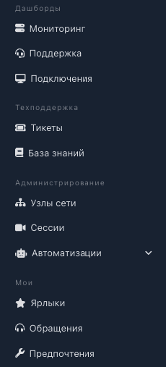

4.1.1 Раздел "Мониторинг"
Раздел "Мониторинг" предназначен для круглосуточного наблюдения за состоянием IT-инфраструктуры, включая серверы, сетевые устройства и дисковые подсистемы. В нем отображаются ключевые метрики — такие как загрузка CPU, RAM, использование дискового пространства и скорость работы сети — что позволяет оперативно выявлять и реагировать на сбои или перегрузки. Благодаря наглядным дашбордам и спискам топовой нагрузки, администраторы могут быстро анализировать производительность системы и принимать решения для её оптимизации.
Панель мониторинга формируется на основании метрик, получаемых от серверов, рабочих станций и сетевых устройств с установленными агентами или через SNMP/API. Данные выводятся в режиме реального времени.
Подраздел структурирован в виде последовательных секций, каждая из которых отражает отдельный аспект состояния инфраструктуры. Ниже приведено подробное описание всех блоков.
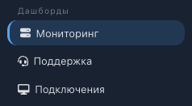
1. Общая статистика
- Статус узлов
Отображается в виде круговой диаграммы, показывающей количество узлов в состояниях Онлайн и Офлайн.
- Топ-10 по загрузке CPU, RAM, диска
Три отдельных виджета. В случае отсутствия данных отображается сообщение «Нет данных». При наличии — отображаются ресурсы с наибольшей загрузкой.
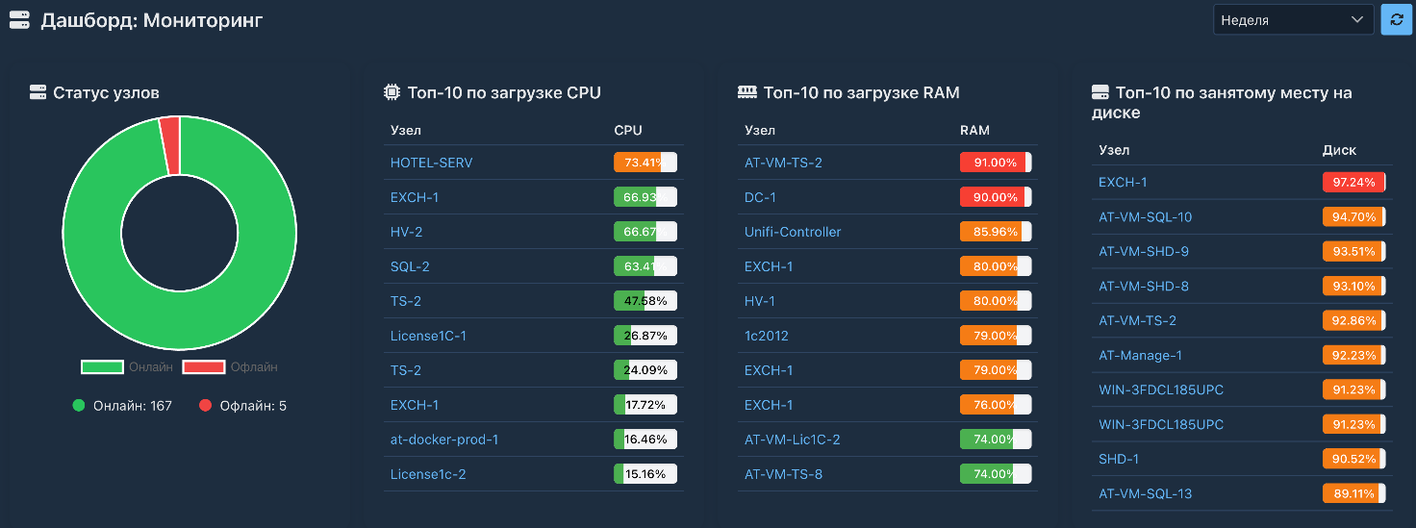
2. Производительность дисковой подсистемы
- Топ-10 по времени отклика диска
Показывает хосты, на которых зафиксированы наибольшие задержки в отклике диска (в мс).
- Топ-10 по скорости передачи с/на диск
Отражает интенсивность I/O операций по чтению и записи в совокупности (в МБ/с).
- Топ-10 по IOPS диска
Отображает активность в операциях ввода-вывода за секунду (в IOPS).
- Топ-10 по скорости чтения / записи на диск
Два отдельных виджета, измеряющие пропускную способность по направлениям (в МБ/с).
В случае отсутствия данных блоки отображают сообщение: «Нет данных».
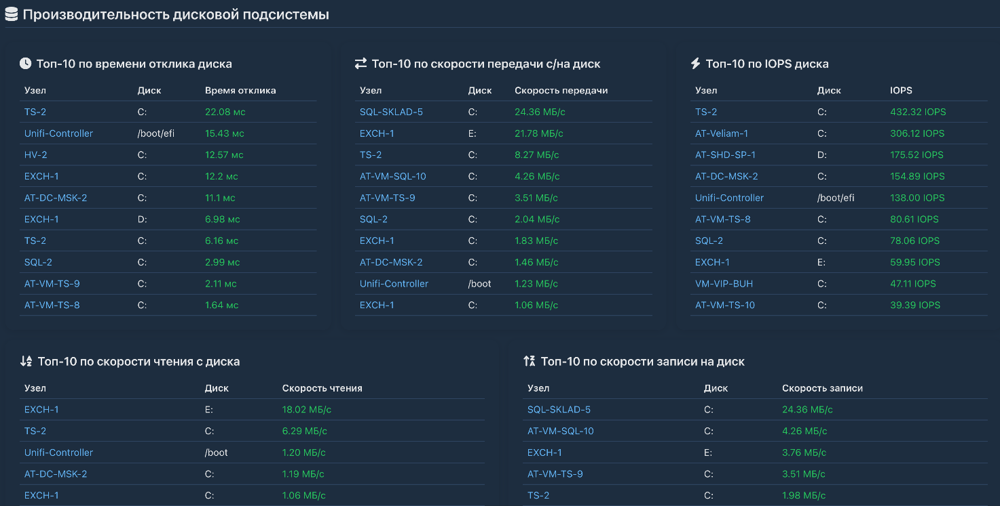
3. Сетевая активность
- Топ-10 по скорости сети (общая)
Суммарная активность всех интерфейсов по каждому узлу (в Мбит/сек).
- Топ-10 по скорости приёма / передачи
Два отдельных виджета по отдельности отображают скорость входящего и исходящего трафика (в Мбит/сек).
В случае отсутствия данных отображается сообщение «Нет данных».
4. Состояние сетевого соединения
- Топ-10 по потере пакетов
Табличный виджет, отображающий статистику сетевых ресурсов по потере пакетов.
- Топ-10 по времени отклика сети
Таблица, отображающая среднее значение ping по каждому узлу (в мс).
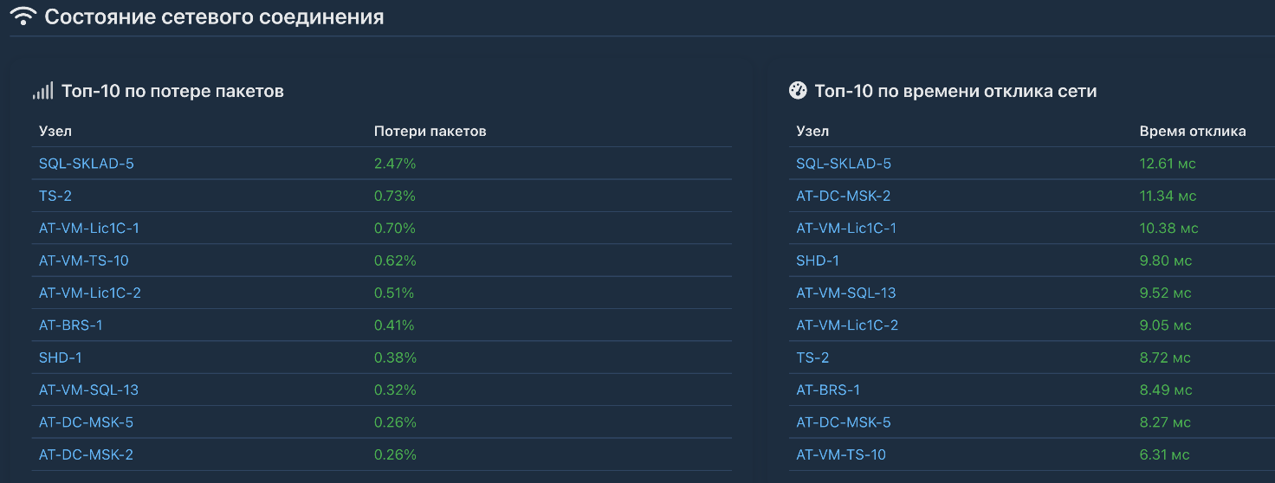
5. События мониторинга и настройки
- Недоступные узлы сети
Выводит список хостов, недоступных в момент опроса. Если все объекты доступны — отображается соответствующее сообщение.
- Узлы с устаревшими версиями агентов
Анализирует соответствие текущей версии агента последней доступной. В случае соответствия — указывается «Все агенты актуальны».
- Узлы сети с переопределенными параметрами триггеров
Отображает узлы, в которых вручную изменены пороги или отключены стандартные уведомления. Если таких объектов нет — выводится: «Нет объектов с переопределёнными параметрами».
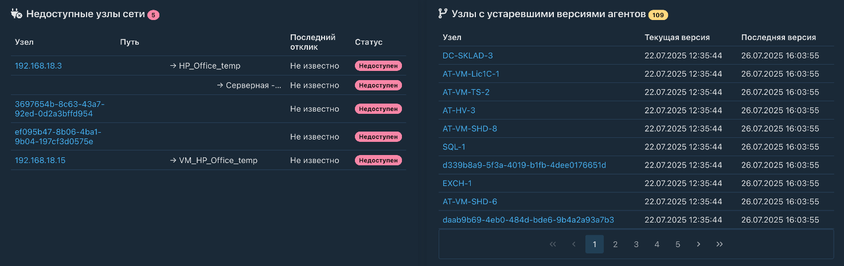

4.1.2 Раздел "Поддержка"
Раздел "Поддержка" предоставляет обобщённую информацию о текущем состоянии службы технической поддержки, уровне загруженности специалистов, динамике поступления заявок и эффективности их обработки. Инструмент ориентирован на руководителей технических отделов, администраторов системы и аналитиков, осуществляющих контроль за соблюдением SLA и равномерным распределением нагрузки.
Функциональные элементы панели:
1. Выбор временного интервала
В верхней части экрана доступен выпадающий список с предустановленными периодами (например, Неделя, Месяц, Год). От выбранного интервала зависят данные, отображаемые на всех графиках и диаграммах ниже.

2. Тип аналитики Доступны два режима:
- Обращения пользователей — отображает метрики, связанные с ручными обращениями через HelpDesk;
- Инциденты мониторинга — включает в анализ автоматически созданные обращения на основе событий из мониторинговой подсистемы.

В режиме "Обращения пользователей" доступны следующие функции:
1. Блок «Статус обращений
Круговая диаграмма с цветовой легендой, показывающая текущее распределение заявок по статусам:
- Новая;
- В работе;
- Ожидает ответа;
- Решена.
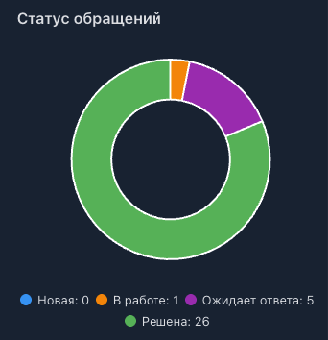
2. Блок «Среднее время ответа»
Отображает два ключевых показателя:
- Среднее время первого ответа;
- Среднее время полного решения.
Значения формируются на основе завершённых заявок за выбранный период.
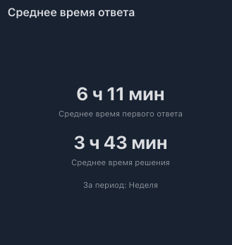
3. Блок «Количество обращений по дням»
Линейная диаграмма, демонстрирующая динамику поступления заявок с разбивкой по дням. Используется для анализа пиковых нагрузок.
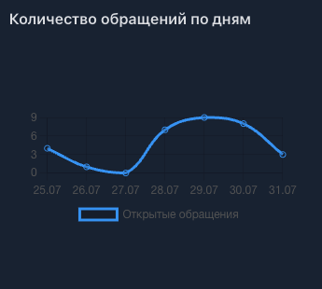
4. Блок «Загруженность специалистов»
Таблица с детализацией по каждому сотруднику технической поддержки. Включает:
- Количество активных заявок;
- Число заявок, закрытых за выбранный период;
- Среднее время решения;
- Процент загруженности (визуализируется в виде прогресс-бара).
5. Блок «Топ организаций по количеству заявок»
Гистограмма, демонстрирующая распределение количества заявок по организациям, что позволяет определить источники наибольшей нагрузки.
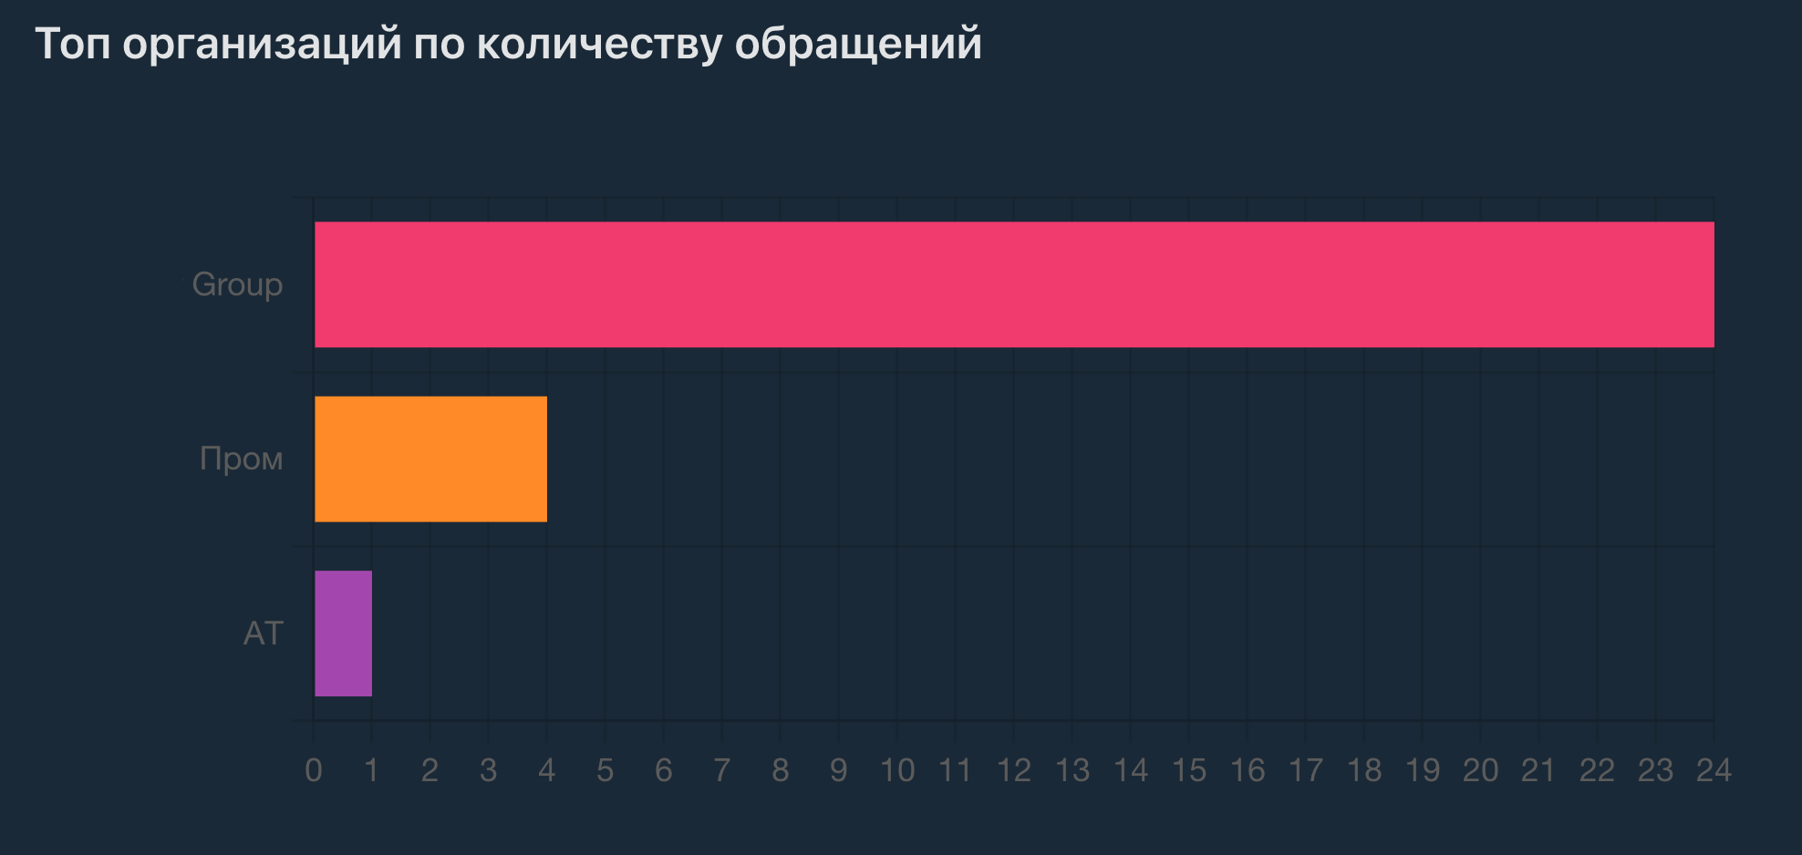
6. Блок «Обращения с истекшим сроком»
Список обращений, по которым превышены установленные SLA. Позволяет контролировать проблемные зоны обслуживания.
7. Блок «Недавние обращения»
Выводит последние поступившие обращения с возможностью быстрого перехода к их просмотру и обработке.
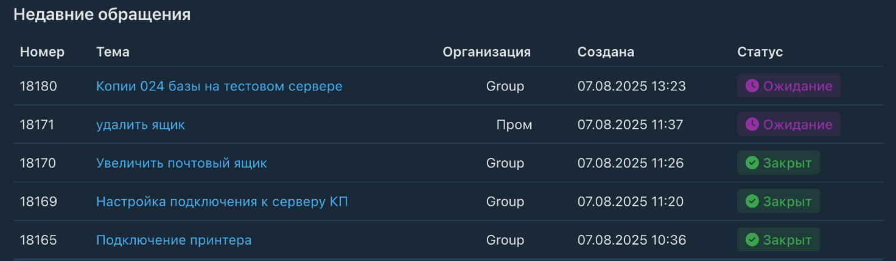
В режиме "Инциденты мониторинга" доступны следующие функции:
Назначение и преимущества
- Повышение прозрачности работы службы поддержки;
- Мониторинг соблюдения SLA по времени реакции и решения;
- Оптимизация распределения нагрузки между специалистами;
- Выявление неэффективных участков в процессе обработки заявок;
- Быстрый доступ к отклонениям (например, просроченные обращения).
Раздел обновляется автоматически и может быть использован как дашборд в режиме реального времени.

4.1.3 Раздел "Подключения"
Раздел "Подключения" предназначен для анализа активности пользователей в модуле удалённого доступа. Он позволяет отслеживать использование протоколов подключения, длительность сессий, поведение пользователей, а также выявлять аномалии, связанные с частыми, нестандартными или продолжительными подключениями.
Основные функции панели
1. Выбор временного интервала
В верхней части экрана доступен выпадающий список с предустановленными периодами (например, Неделя, Месяц, Год). От выбранного интервала зависят данные, отображаемые на всех графиках и диаграммах ниже.
2. Диаграмма подключений по времени
Данная линейная диаграмма отражает изменение количества удалённых подключений в разрезе по дням за выбранный отчётный период.
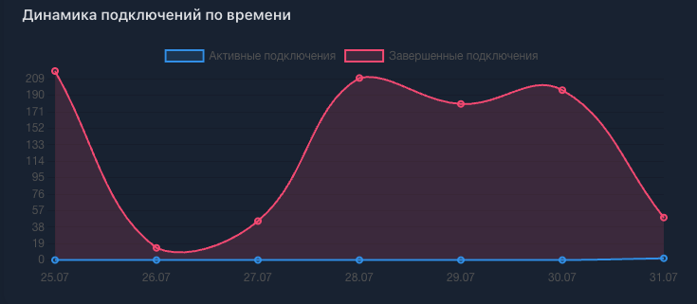
3. Топ пользователей по количеству подключений
Рейтинг пользователей, наиболее часто инициировавших подключения. Позволяет выявить активных операторов и отслеживать потенциальные злоупотребления.
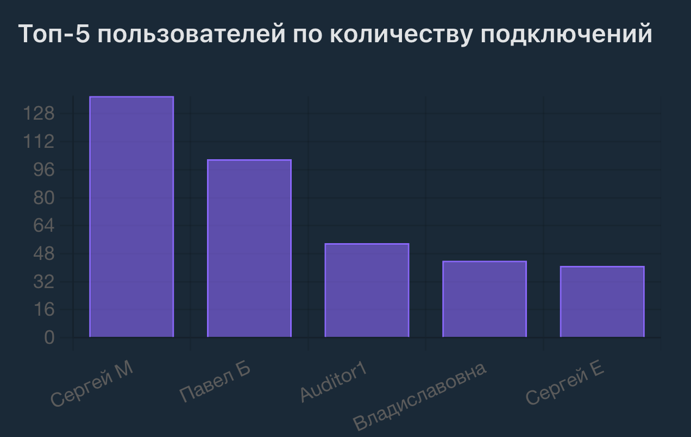
4. Топ узлов сети по количеству подключений
Отображает наиболее часто используемые целевые системы (серверы/хосты), к которым происходили подключения.
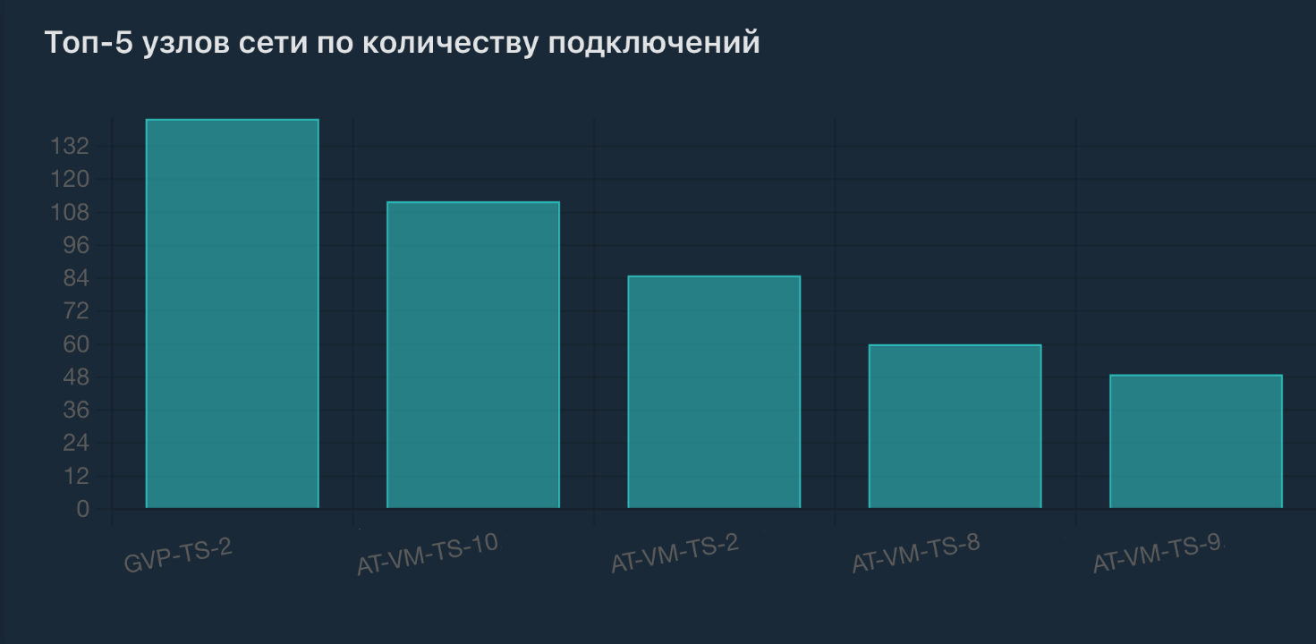
5. Диаграмма "Распределение по длительности сессий"
Круговая диаграмма показывает, как распределяются завершённые подключения по продолжительности.
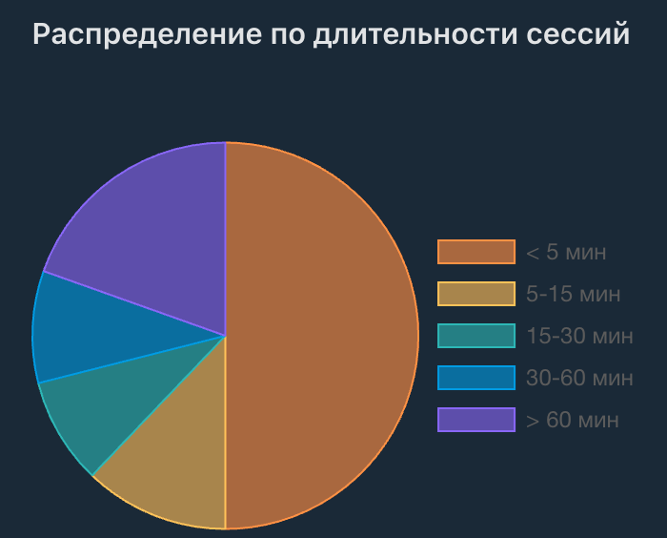
6. Диаграмма "Статистика по типам подключений"
Отражает долю использованных способов подключения (Веб-клиент или Нативный клиент)
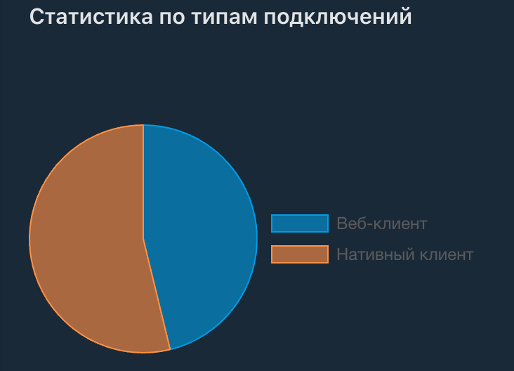
7. Диаграмма "Статусы завершения сессий"
Диаграмма, показывающая долю завершённых сессий по категориям:
- Завершены корректно;
- Завершены автоматически;
- Завершены с ошибкой;
- Активные.
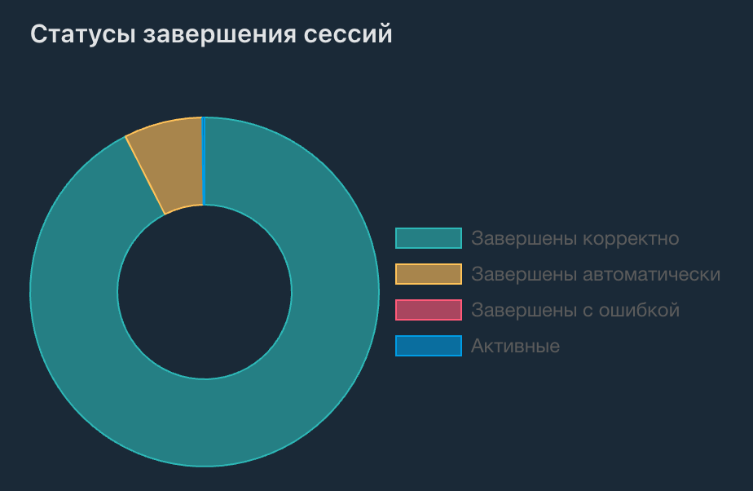
Табличный список сессий, включающий:
- Дату создания подключения;
- Ресурс (хост, сервер)
- Имя пользователя;
- Длительность сессии;
- Способ подключения;
- Статус (завершена, прервана, активна).
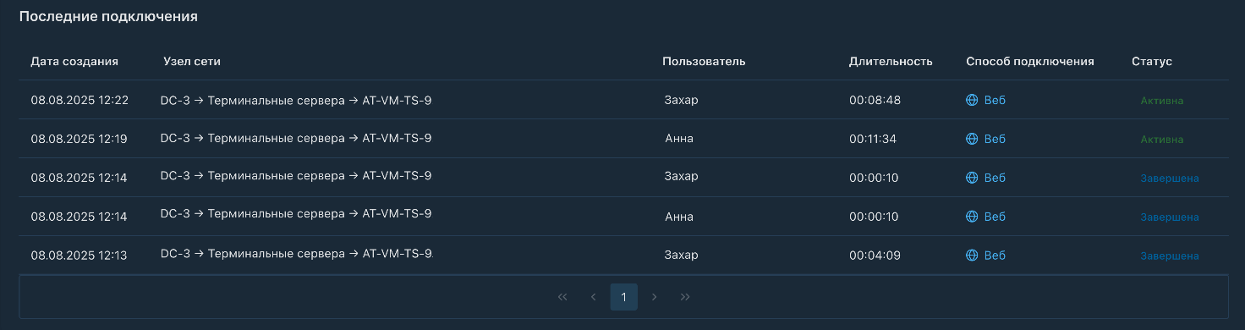
Назначение и преимущества
- Контроль активности пользователей;
- Обнаружение аномалий (необычно длинные или частые подключения);
- Анализ востребованных хостов и способов подключений;
- Сопоставление активности пользователей с обращениями (например, верификация доступа по инциденту);
- Повышение прозрачности удалённого доступа в условиях распределённых ИТ-систем.

4.1.4 Раздел "Тикеты"
Предоставляет интерфейс для работы с тикетами в техническую службу. Он предназначен для сотрудников ИТ-подразделения, выполняющих задачи по сопровождению инфраструктуры.
Доступны четыре режима группы тикетов:
- Актуальные — активные и ожидающие выполнения;
- В ожидании — поставленные на паузу (ожидание информации, ресурсов и пр.);
- Закрытые — завершённые;
- Все — полный список без фильтров.

Панель поиска и настоек отображения
- Строка поиска — позволяет искать тикеты по тексту обращения, номеру или ключевым словам;
- Настроить — кнопка вызова дополнительных настроек интерфейса (например, видимость и порядок колонок и количество строк на странице;
- Обновить — кнопка для обновления списка тикетов.
Фильтры и параметры таблиц
Столбец | Описание
Тема | Название и краткое описание проблемы
Исполнитель | Назначенный сотрудник технической поддержки
Автор | Пользователь, создавший тикет
Организация | Организация или подразделение, к которому относится тикет
Статус | Статус выполнения тикета (Новый, в работе, ожидание, закрыт)
Создан | Дата и время регистрации тикета
Номер | Уникальный идентификатор тикета в системе

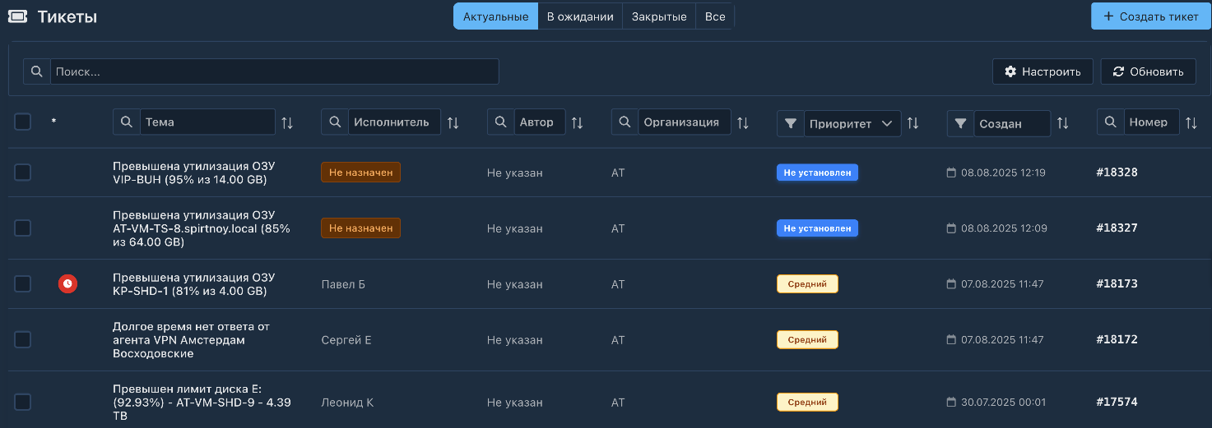
Работа с тикетами
Администратор может:
- Создать тикет;
- Назначать исполнителя;
- Отслеживать статусы и переписку;
- Прикладывать файлы и скриншоты;
- Получать уведомления о смене статуса или комментариях;
- Применять шаблоны и формы ввода (если настроены в системе).
Создание нового тикета
Для регистрации тикета в техническую поддержку администратор нажимает кнопку Создать тикет, расположенную в правом верхнем углу интерфейса. После этого открывается модальное окно с формой ввода параметров.
Поле | Назначение
Организация | Выбор организации, от имени которой подаётся обращение (автоматически подставляется, если задано по умолчанию).
Пользователь | Выбор конкретного сотрудника, от имени которого регистрируется тикет.
Тема | Краткое описание сути проблемы (например, «Ошибка при запуске терминала»).
Сообщение | Расширенное текстовое поле с описанием проблемы. Поддерживает базовое форматирование (жирный, курсив, списки).
Прикреплённые файлы | Возможность добавить скриншоты, логи, документы (перетаскиванием или кликом по области загрузки).

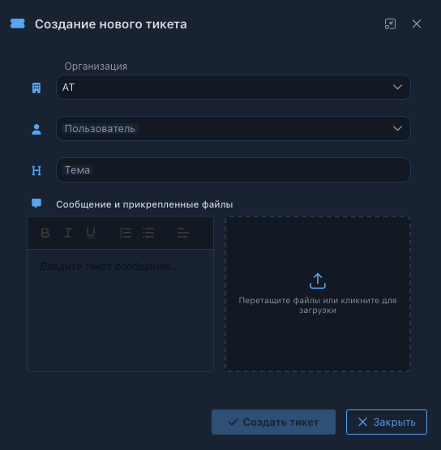
Действия над тикетом:
- Исполнитель - выпадающий список для назначения или смены ответственного за выполнение тикета;
- Приоритет - кнопка/выпадающий список для установки или изменения приоритета выполнения тикета (например, "высокий", "средний", "низкий", "критический", "не установлен");
- Статус - кнопка для смены текущего статуса тикета(например, "В работе", "Закрыть","Ожидания ответа", "Новая" );
- Напоминание - с помощью выпадающего списка можно задать время выдачи напоминания о необходимости вернуться к тикету через определённый интервал (например, через 1 час).
Кнопка "Отправить" / "Комментировать" Отправляет введённый текст (ответ или комментарий) в историю тикета. Ответ становится видимым пользователю, комментарий — только сотрудникам.
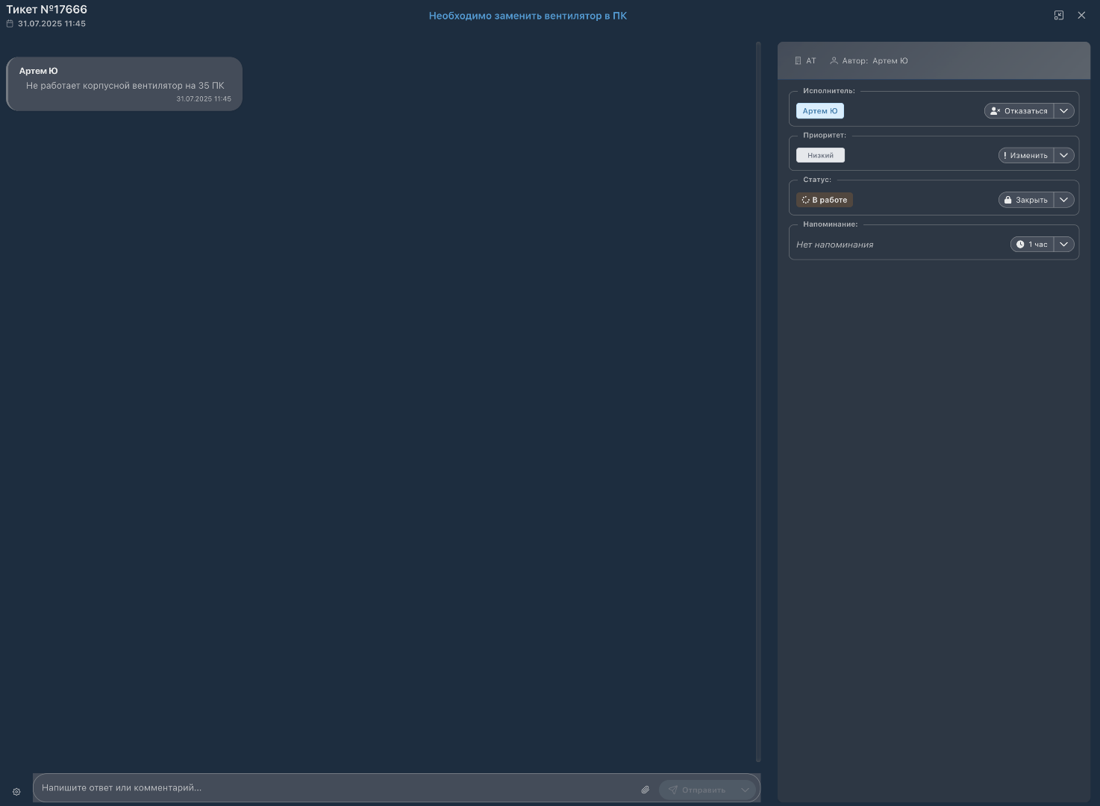

4.1.5 Раздел "База знаний"
Раздел предназначен для работы с внутренней базой знаний, которая обеспечивает быстрый поиск, создание и структурирование статей для сотрудников и пользователей.
Основные функции
В разделе доступны следующие возможности:
- Осуществление поиска по статьям базы знаний по ключевым словам или фразам;
- Просмотр опубликованных статей или черновиков;
- Фильтрация статей по статусу (Опубликованные, Черновики, Все);
- Создание новых статей с помощью кнопки Создать статью;
- Импорт статей из CSV-файла с помощью соответствующей кнопки;
- Структурирование статей по категориям;
- Быстрый поиск по названиям категорий.
Структура интерфейса
Экран состоит из нескольких зон:
Левый блок — Панель категорий
- Заголовок Категории;
- Строка поиска для быстрого поиска по категориям;
- Список категорий (на данном скриншоте категории не заполнены, отображается только поле поиска).
Верхняя панель
- Переключатель для выбора режима просмотра статей:
  - Опубликованные (выбран по умолчанию),
  - Черновики,
  - Все (показать все записи).
- Кнопка Создать статью (правый верхний угол) — открывает окно создания новой статьи.
- Кнопка Импорт из CSV — позволяет массово добавить статьи из файла.
Центральная область
- Строка поиска по содержимому статей и кнопка Найти.
- Область для отображения результатов поиска (пока нет статьи или запроса — выводится подсказка).
- Большая иконка книги и текст:
  - Введите поисковый запрос
  - пояснение: «Воспользуйтесь поиском, чтобы найти нужные статьи в базе знаний».
Режимы работы
- По умолчанию показываются только опубликованные статьи.
- Для переключения к черновикам или ко всем статьям служат соответствующие переключатели в верхней части экрана.
- Все поисковые и навигационные элементы доступны на главном экране.
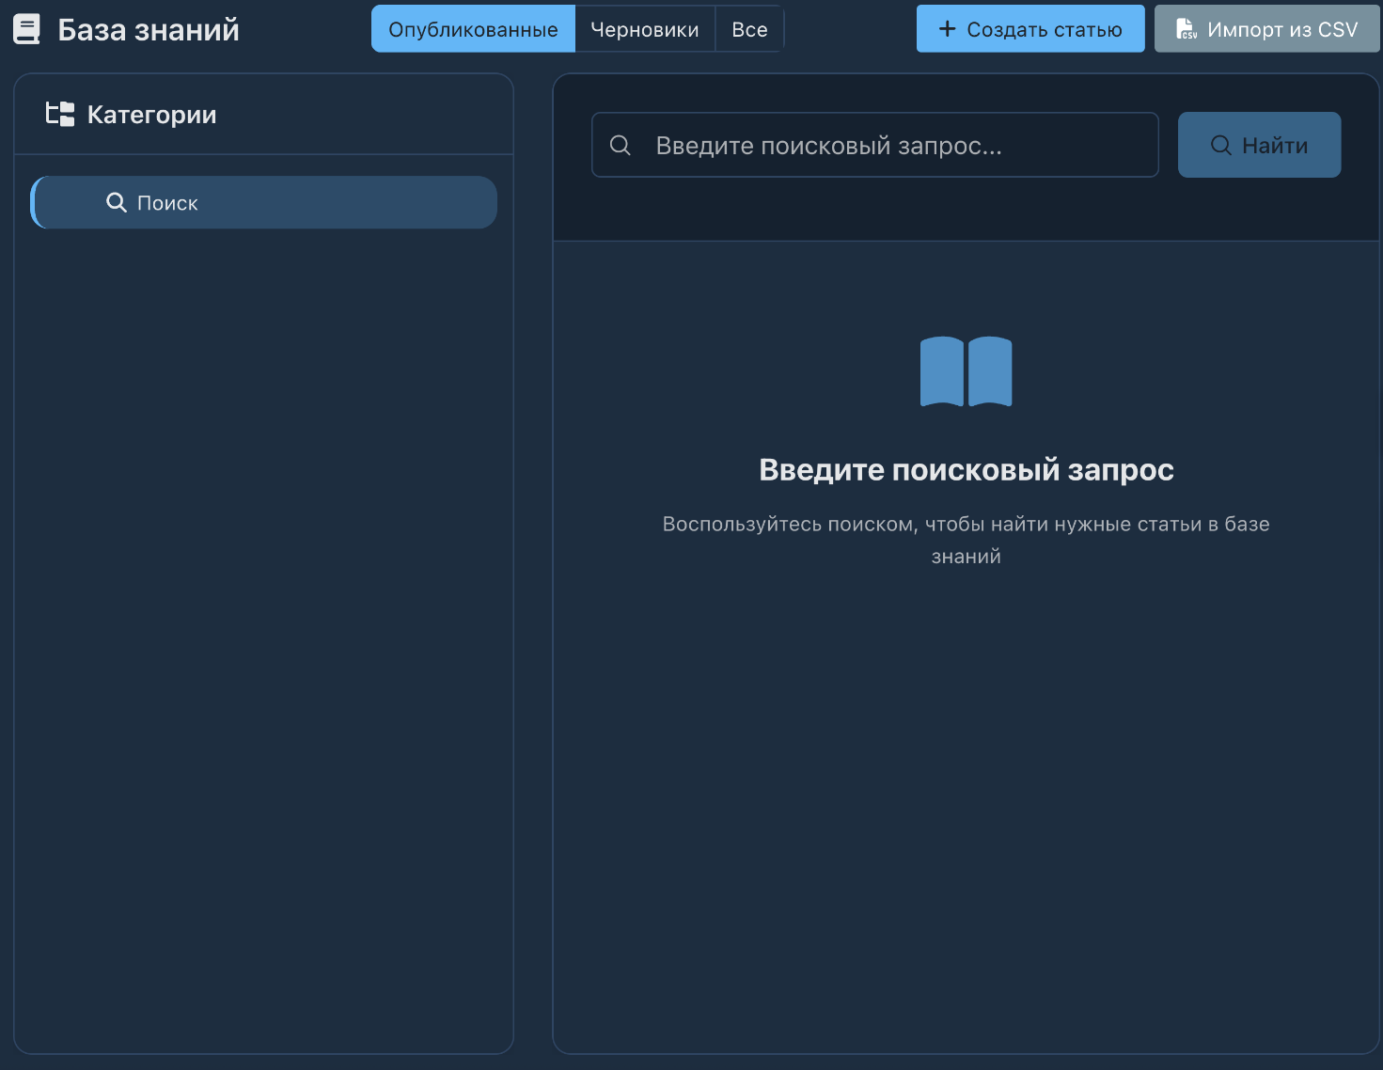

4.1.6 Раздел "Узлы сети"
Раздел "Узлы сети" предназначен для централизованного отображения всех управляемых элементов ИТ-инфраструктуры, включая рабочие станции, серверы, виртуальные машины и иные хосты. Этот модуль обеспечивает контроль, фильтрацию, инвентаризацию и первичную диагностику состояния узлов.

4.1.6.1 Блок "Иерархический список"
Блок "Иерархический список" позволяет просматривать и управлять древовидной структурой узлов сети, находящихся под наблюдением и обслуживанием. Этот интерфейс обеспечивает быстрый доступ к узлам, сгруппированным по папкам, типам, сетям или иным признакам.
Основные возможности:
- Отображение иерархии узлов сети (папка → узлы);
- Быстрый поиск по имени узла;
- Разворачивание и сворачивание дерева для наглядности;
- Переход к действиям над узлом сети (подключение, параметры, удаление и др.).
Каждый узел сети отображается с иконкой операционной системы, статусным индикатором и названием.
На верхней части экрана над деревом узлов расположены функциональные кнопки и поле поиска:
- Кнопка множественного выбора - в активном состоянии позволяет выбрать несколько объектов для взаимодейсвтия;
- Показать/скрыть IP-адреса;
- Показать/скрыть Пароли - добавляет/убирает информацию для каких узлов сети есть сохраненные пароли;
- Показать/скрыть кнопки действий - добавляет/убирает кнопку напротив объекта со всеми возможными взаимодействиями;
- Свернуть все - все развернутые группы и папки (ветви дерева) в области иерархии автоматически сворачиваются в их исходное (закрытое) состояние;
- Поиск - быстрый поиск по имени узла, hostname и IP адресу.
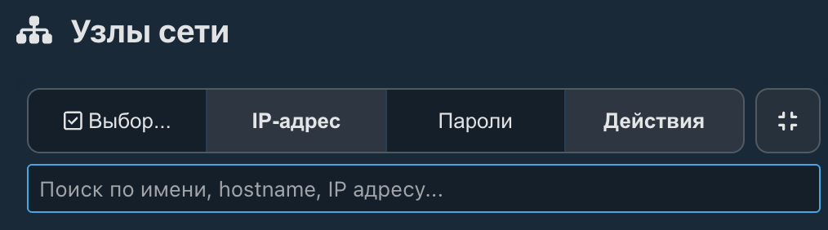
При наведении на иконку появляется подсказка с расшифровкой действия.
Статус узлов
Визуальный индикатор (красный круг с крестом) показывает недоступность узла.

Контекстное меню узла
При нажатии правой кнопкой мыши на узле сети открывается контекстное меню, предоставляющее быстрый доступ к основным действиям над конкретным устройством. Меню реализовано в виде вложенных пунктов.

Пункт меню | Назначение
Выбрать | Выбрать узел сети для взаимодейсвтия.
Задать учетные записи | Назначение или изменение логинов и паролей, используемых для подключения к узлу (например, для RDP, SSH, VNC).
Удалить | Удаление объекта из списка управления (не физически с сервера, а из конфигурации).

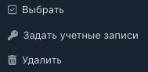
При нажатии левой кнопки мыши на узле сети открывается окно — карточка узла сети, включающая 3 вкладки с полной информацией о мониторинге, настройке и инцидентах.
В верхней части окна отображается:
- Название узла - наименование узла сети;
- Навигационная цепочка - отображает путь выбора узла в структуре сети;
- Кнопка "Подключиться" — позволяет инициировать соединение с устройством (например, для диагностики);
- Кнопка "Выполнить скрипт" — запустить сценарий автоматизации для выбранного устройства;
- Кнопка "Перезагрузить" - позволяет перезагрузить выбранный узел сети.
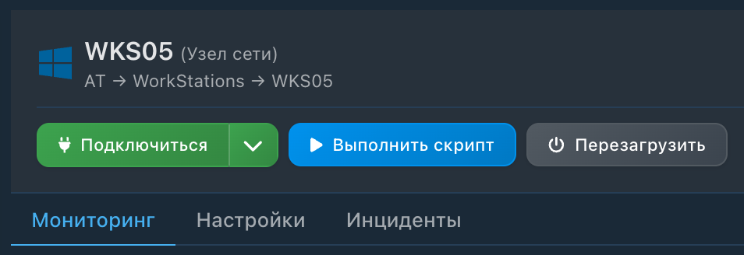

Вкладка 1. Мониторинг
При выборе пункта "Мониторинг" открывается подробная аналитическая карточка узла с телеметрией в реальном времени и историческими метриками. Она предназначена для диагностики, анализа производительности и оценки состояния оборудования.
Интерфейс карточки мониторинга
- Вкладки: Сводная информация, Пинг, ЦП, ОЗУ, Диски, Сеть.
Раздел "Сводная информация"
Раздел отображает ключевые технические сведения о узле сети:
Блок "Системная информация"
- Имя хоста — сетевое имя устройства;
- Операционная система — название установленной ОС;
- Платформа — уточняет конкретную версию и редакцию системы;
- Версия платформы и ядра — выводит номер сборки и версии OC.
- Отдельно выделен общий показатель аптайма — количество дней, часов и минут со времени последнего запуска системы;
- Указание точного времени последней загрузки, что важно для анализа стабильности и времени безотказной работы.
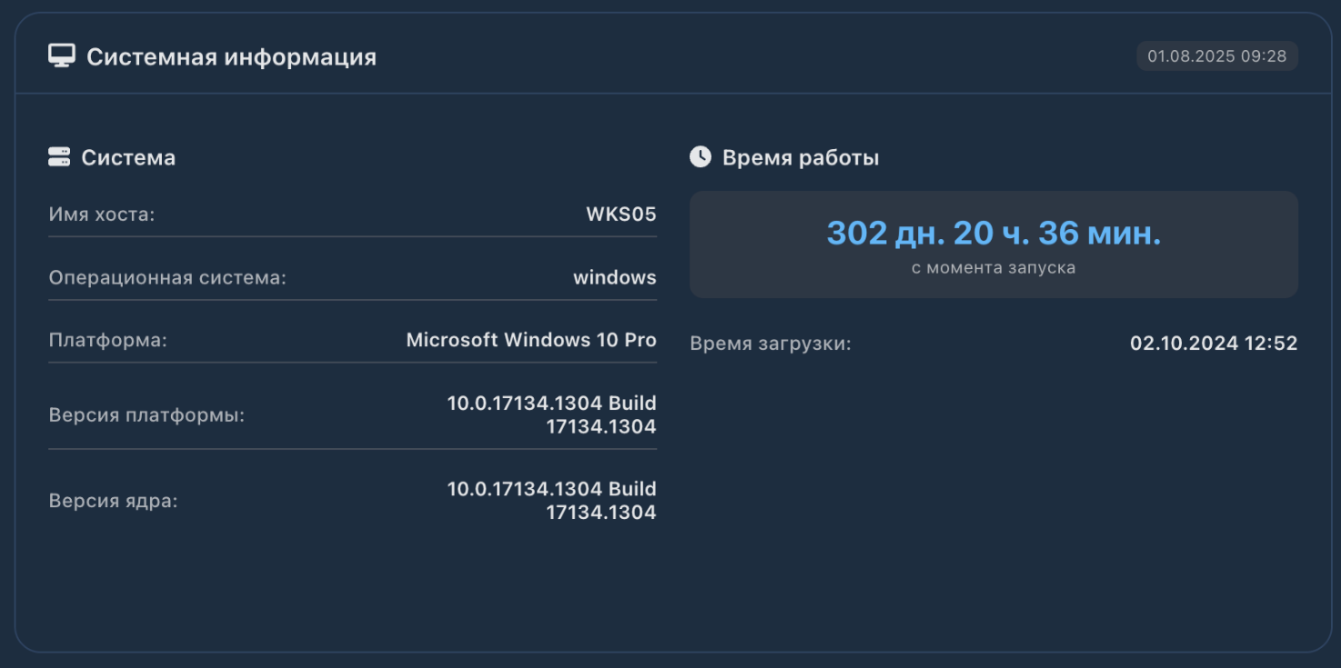
Блок "Процессор"
- Общая загрузка - общая загрузка процессора в %;
- Топ процессы — топ-10 процессов по PID и % использования процессора;
- Ядра CPU - подробная загрузка по каждому ядру процессора в %.
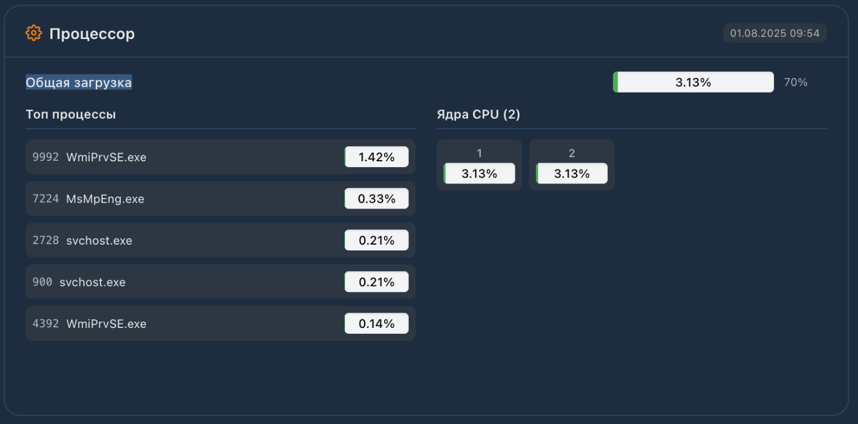
Блок "Память"
- Использование — текущий % использования оперативной памяти (RAM);
- Общие показатели RAM — отдельные значения для "Использовано", "Общий объём" и "Доступно";
- Топ процессы — топ-10 процессов по PID и % использования RAM.
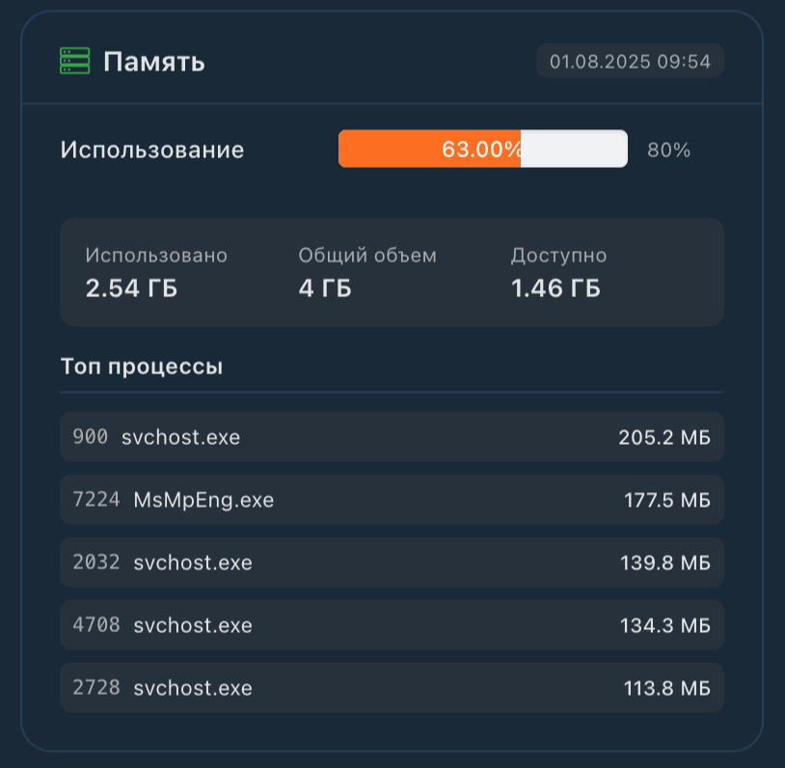

Блок "Диски"
- Общий объем и занятое пространство диска — отображает суммарный объём основного (системного) диска и текущий процент использования пространств;
- Время отклика - время ответа дисковой подсистемы на запросы.
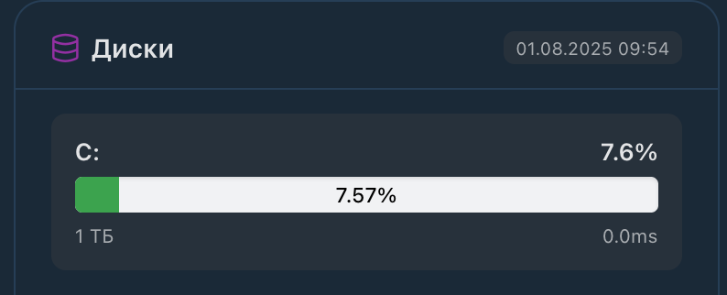
Блок "Агент"
Отображает информацию о версии и архитектуре мониторингового агента (например, версия 22.07.2025, архитектура amd64), а также время обновления сведений.
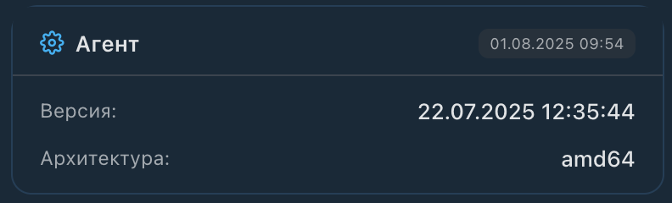
Блок "Доступность"
Показывает текущий онлайн-статус узла (зелёная метка «Онлайн»), время отклика в миллисекундах (например, 17,0ms) и процент потери пакетов (0,0%), что позволяет быстро определить стабильность и надёжность связи.
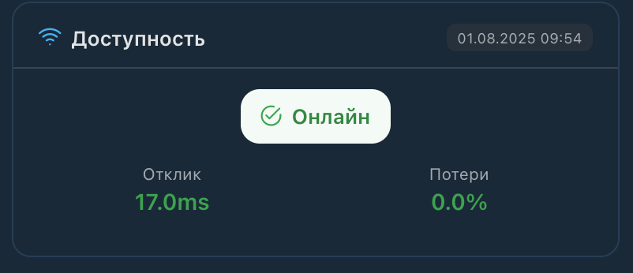

Блок "Сеть"
Выводит сетевую активность по каждому интерфейсу, например Ethernet0, в виде скорости получения (входящий трафик) и отправки данных (исходящий трафик) с точным отображением значений в Кбит/с. Быстрые визуальные метки помогают оценить наличие сетевой нагрузки.
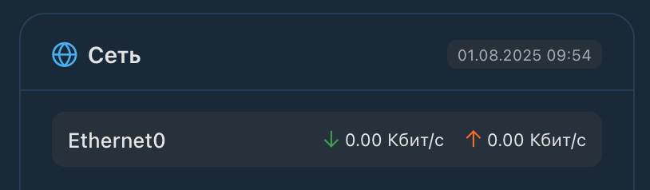
Раздел "Пинг"
Отображается график времени отклика с возможностью выбора периода: 1 час, сутки, неделя и т.д.
- По оси X — временная шкала;
- По оси Y — время ответа (мс);
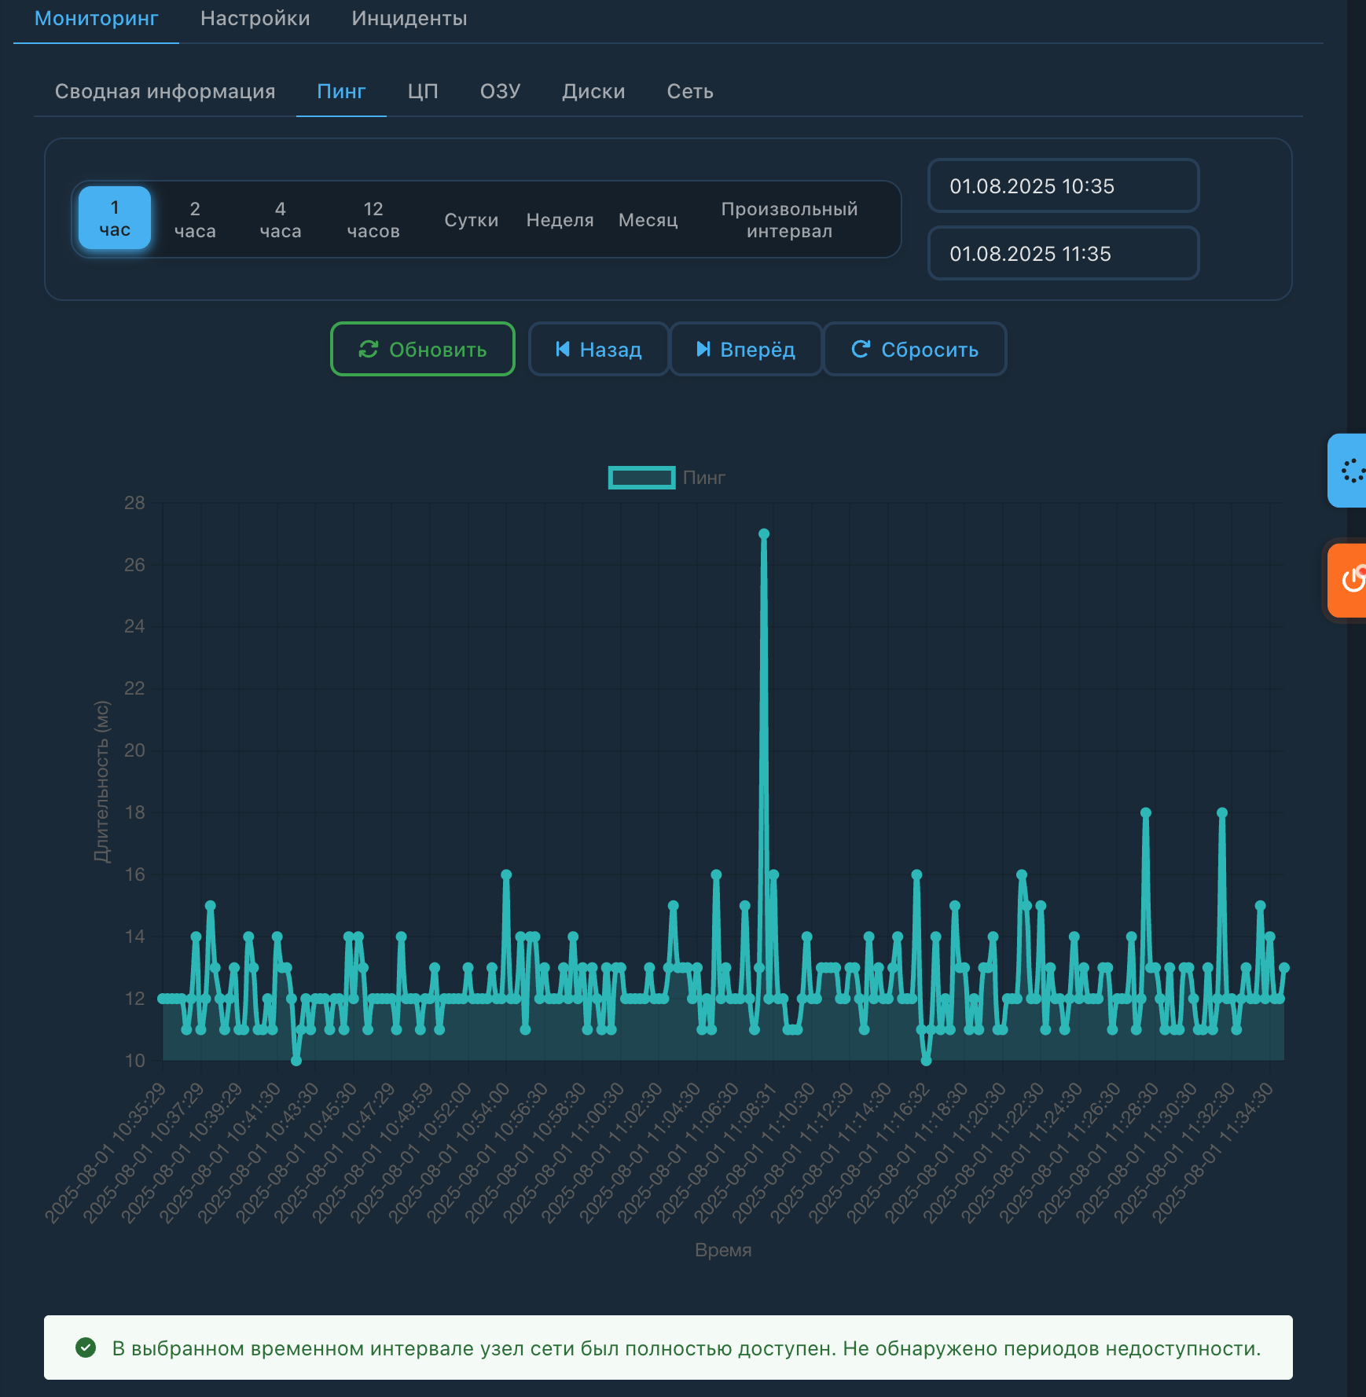
Раздел "ЦП"
Отображается график утилизации процессора с наложением контрольного порога. С возможностью выбора периода: 1 час, сутки, неделя и т.д.
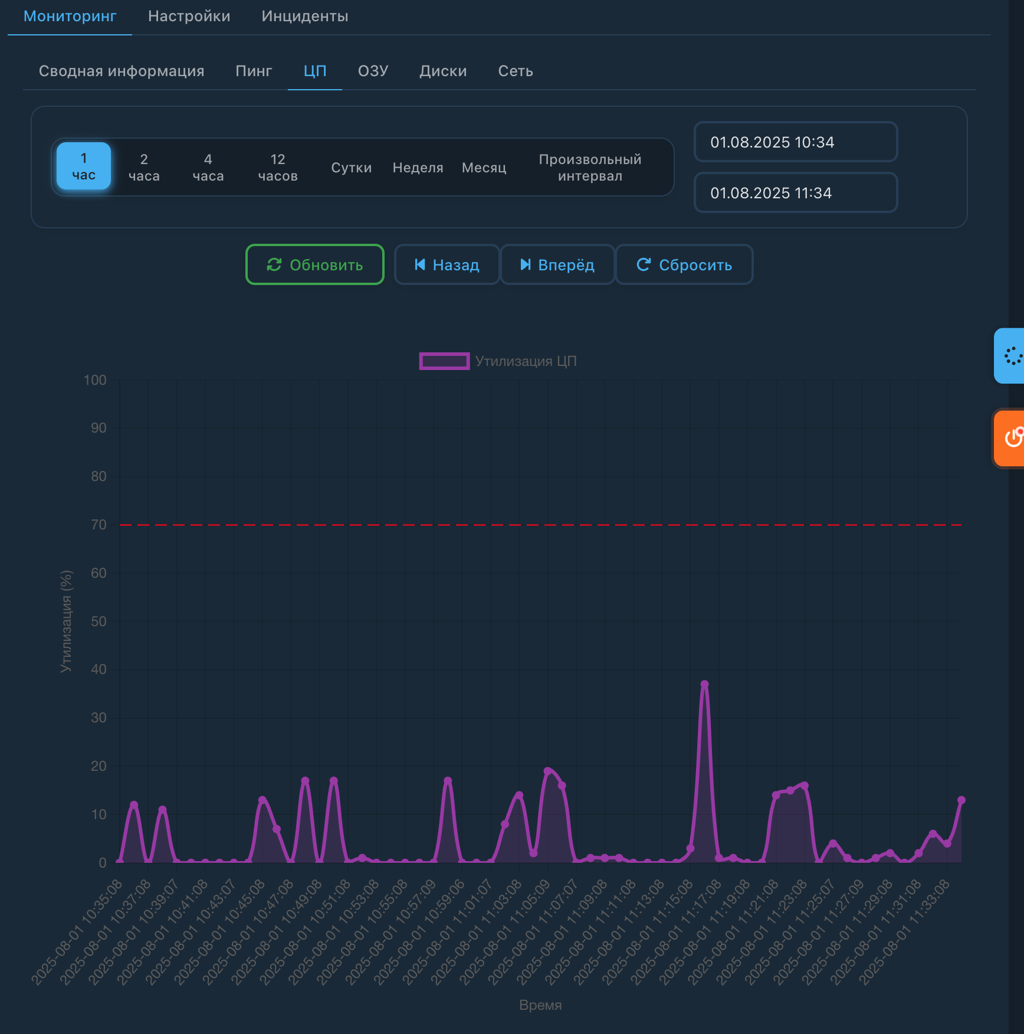
Раздел "ОЗУ"
Отображается график использования оперативной памяти с наложением контрольного порога. С возможностью выбора периода: 1 час, сутки, неделя и т.д.
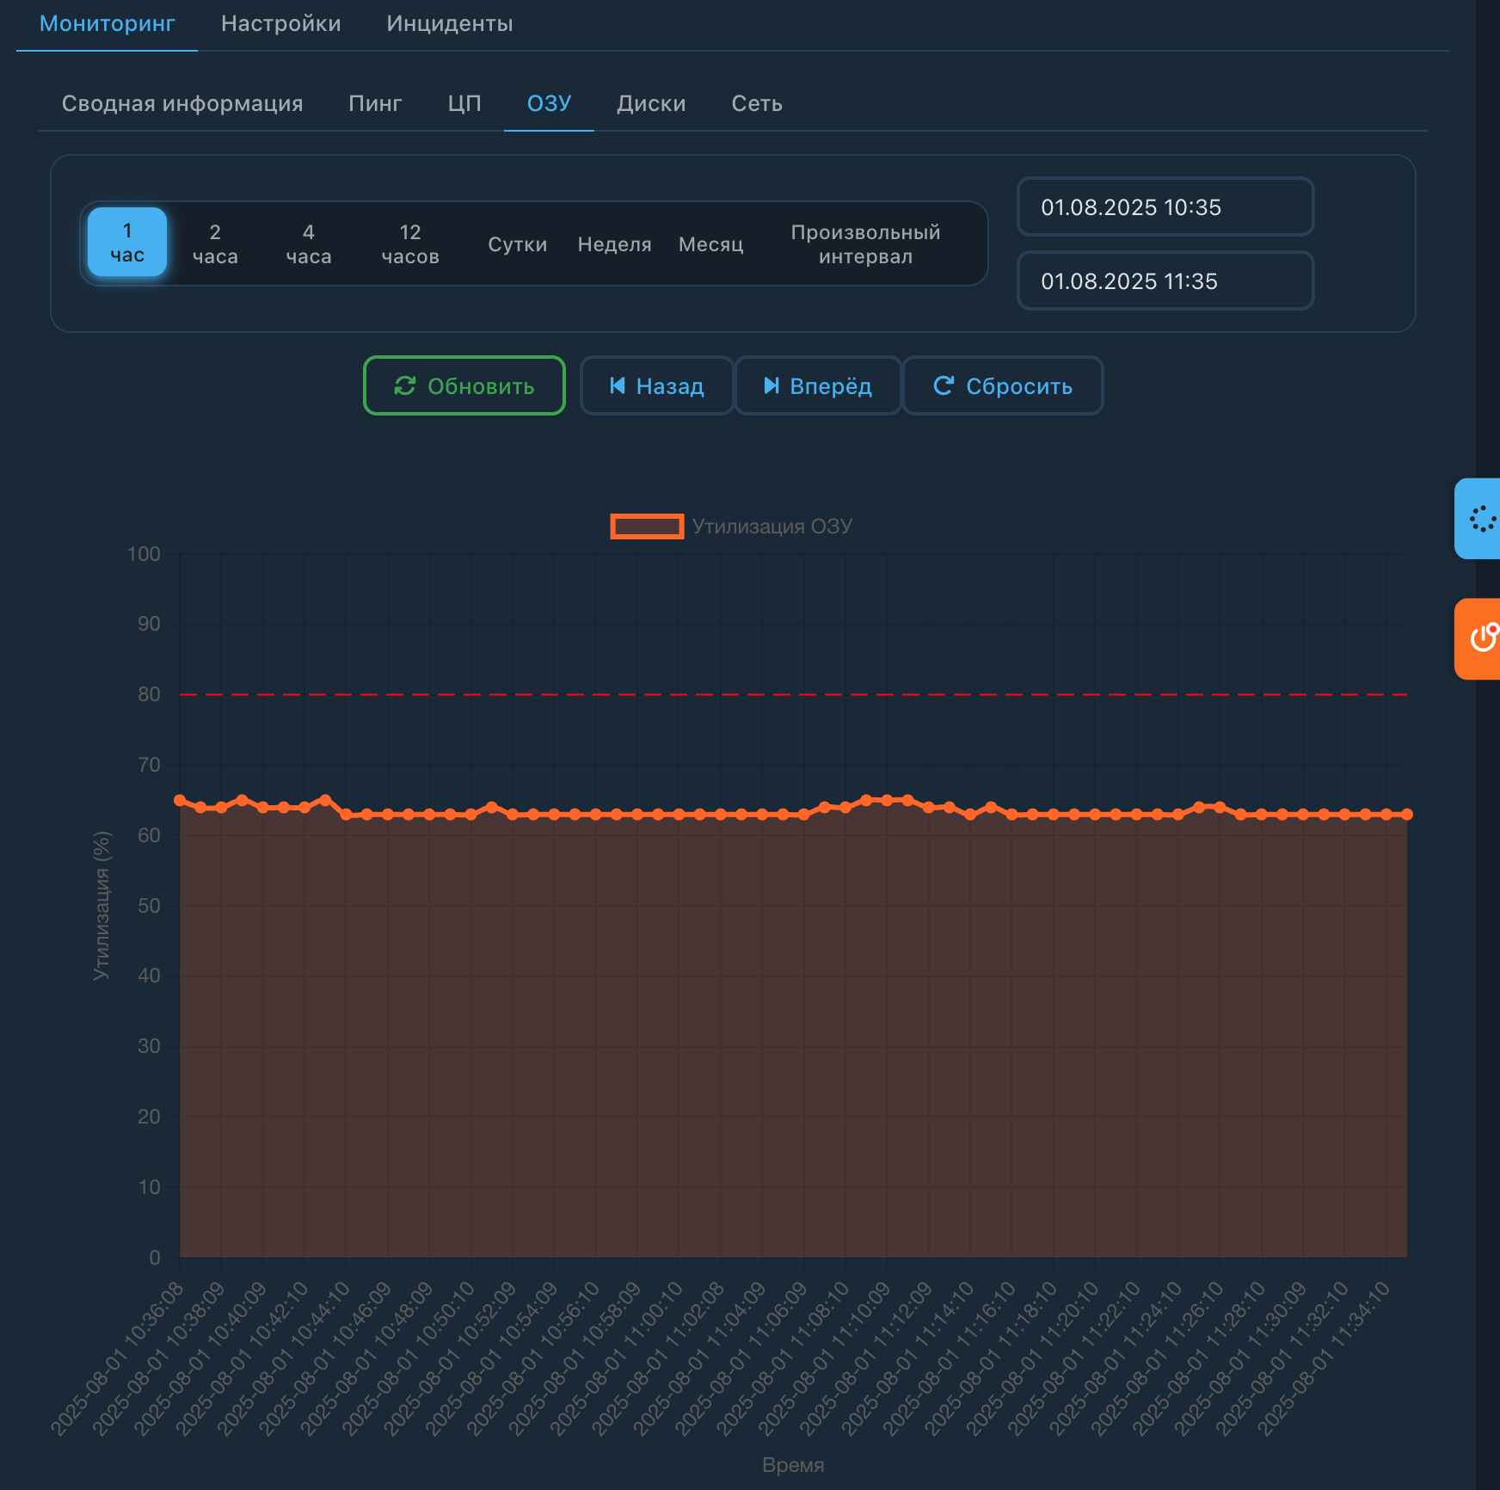

Раздел "Диски"
Отображается график использования дисков, а именно:
- Время отклика (в мс);
- Скорость передачи, чтения, записи (в МБ/с);
- IOPS и утилизация
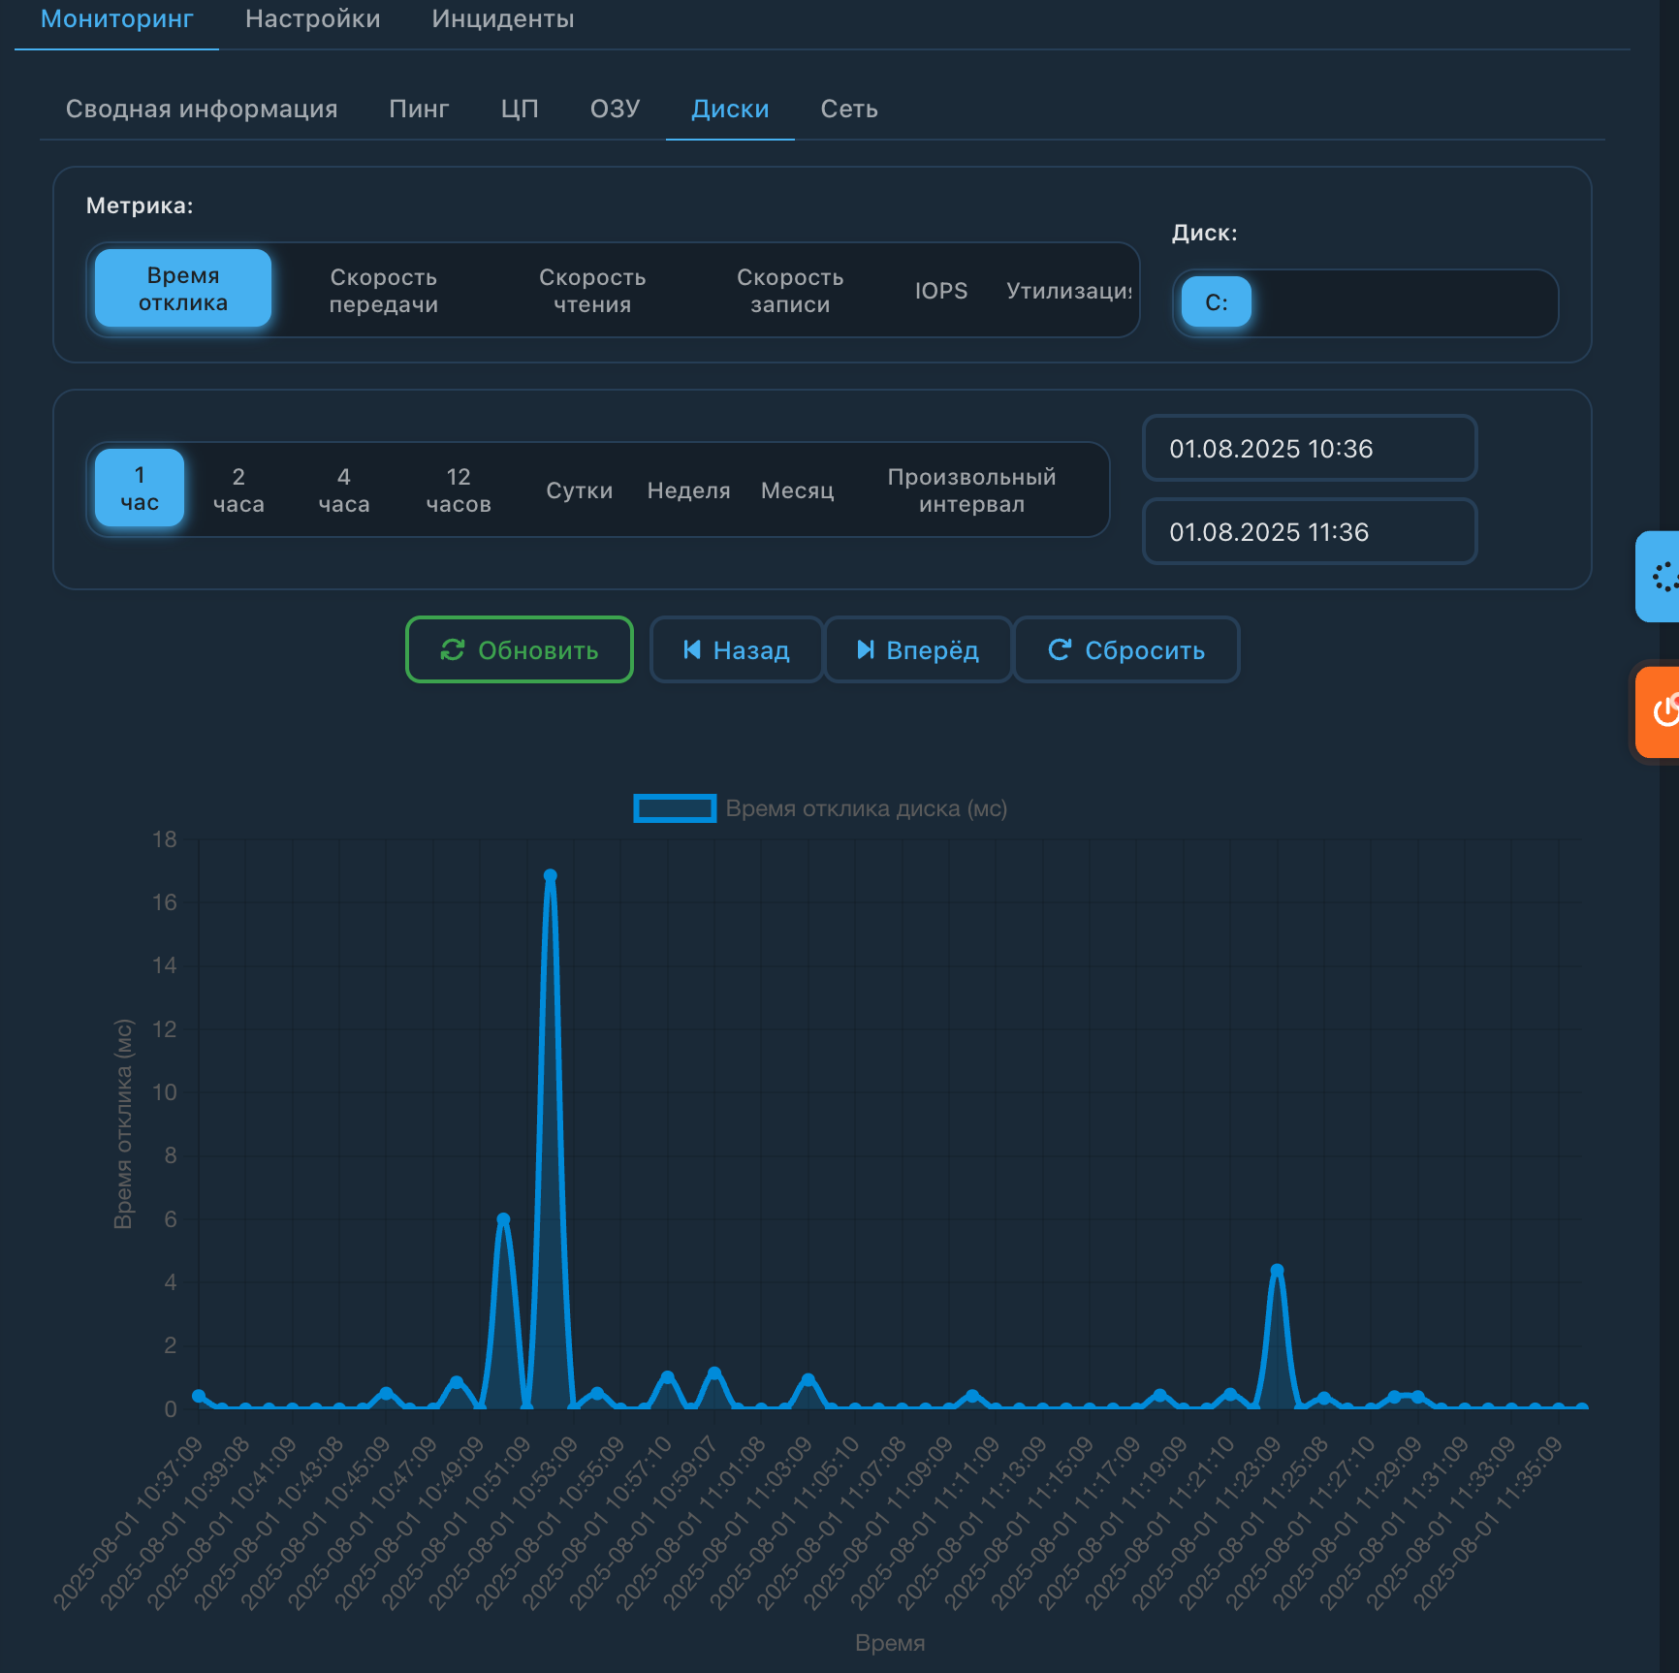
Также можно выбрать логический диск и временной интервал.
Раздел "Сеть"
- Общая скорость - агрегация входящего и исходящего трафика;
- Скорость приема/передачи;
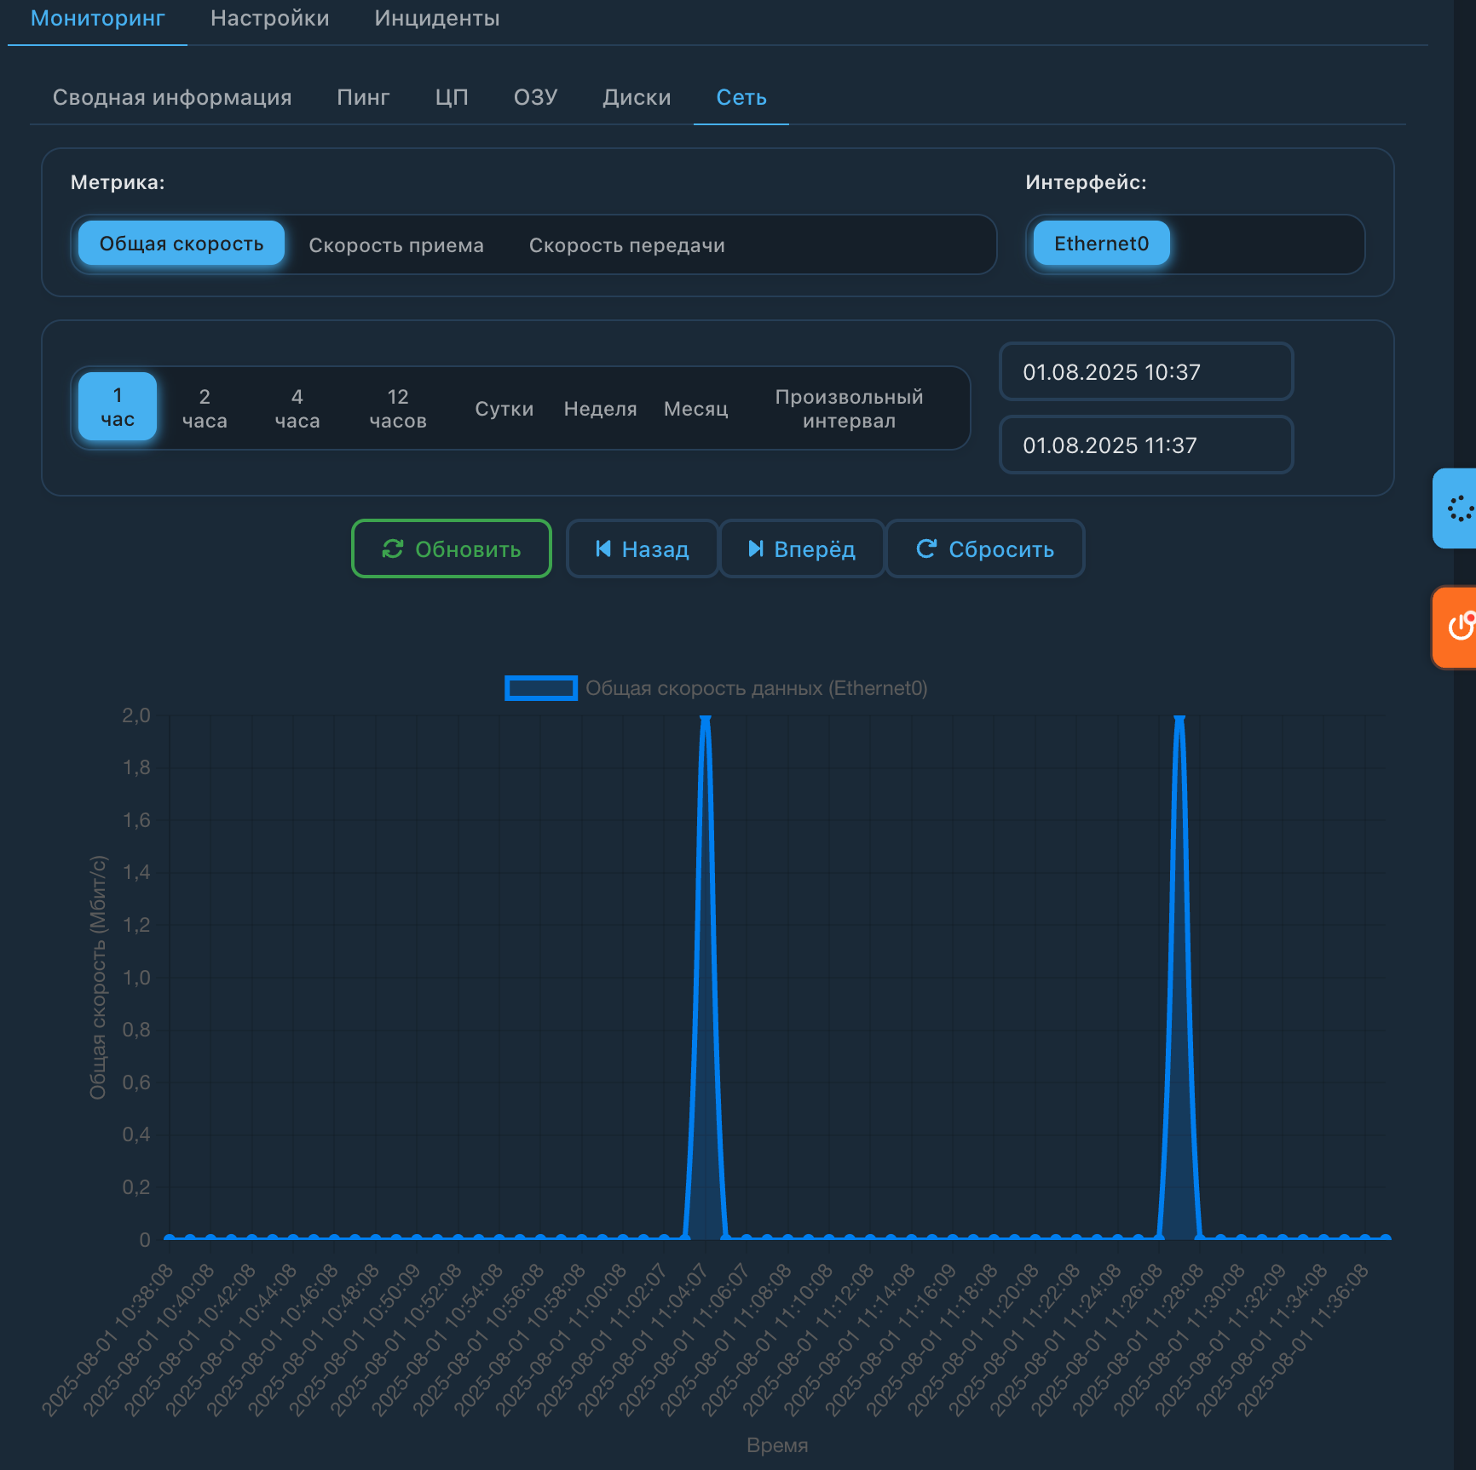
Вкладка 2. Настройки
Раздел Общее
Позволяет отредактировать основные свойства узла:
Поле | Описание
Протокол подключения | Выбор используемого протокола доступа (RDP, SSH, VNC , WEB и др.)
IP-адрес | IP-адрес узла для подключения и опроса
Имя | Условное имя узла, отображаемое в списках
Комментарии | Поле для произвольных примечаний

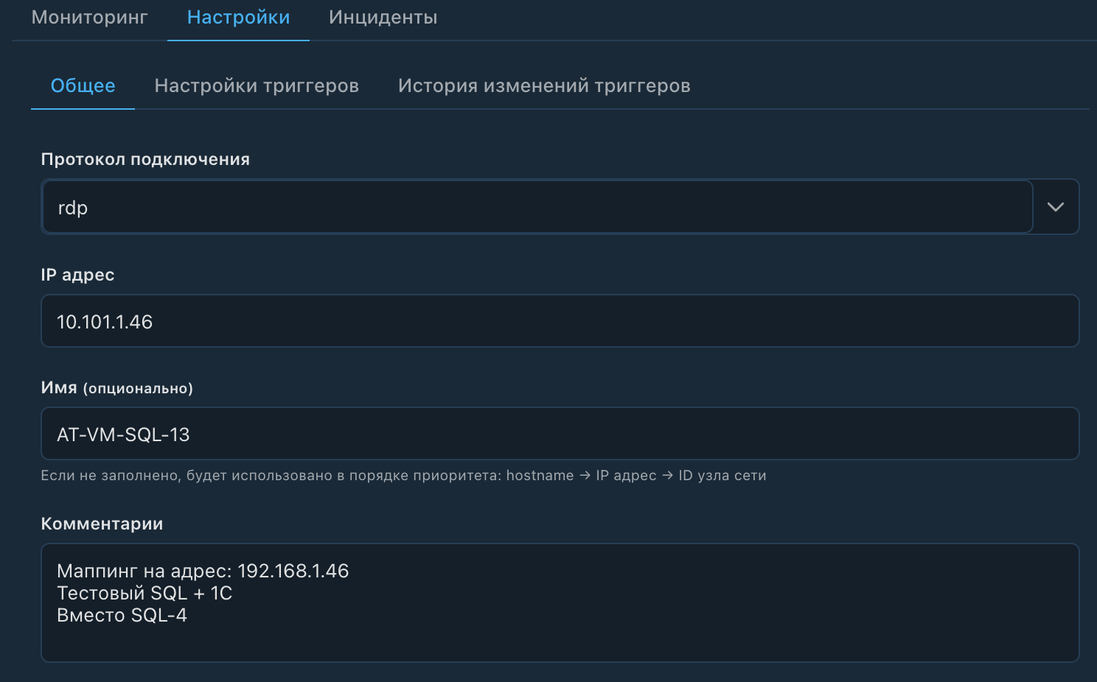
Раздел Настройки триггеров
Предназначен для детальной настройки событий (триггеров) мониторинга выбранного сетевого узла или устройства. Здесь администратор может задать параметры, при которых автоматически создаются инциденты о проблемах с различными аспектами работоспособности сетевого узла.
Мониторинг доступности
Раздел «Мониторинг доступности» предназначен для автоматизированного отслеживания состояния сетевых узлов методом опроса (ping) и создания инцидентов при недоступности ресурсов. Эта настройка позволяет поддерживать высокий уровень доступности сервисов, оперативно реагировать на сбои, а также автоматически регистрировать, эскалировать и закрывать инциденты по заданным правилам.
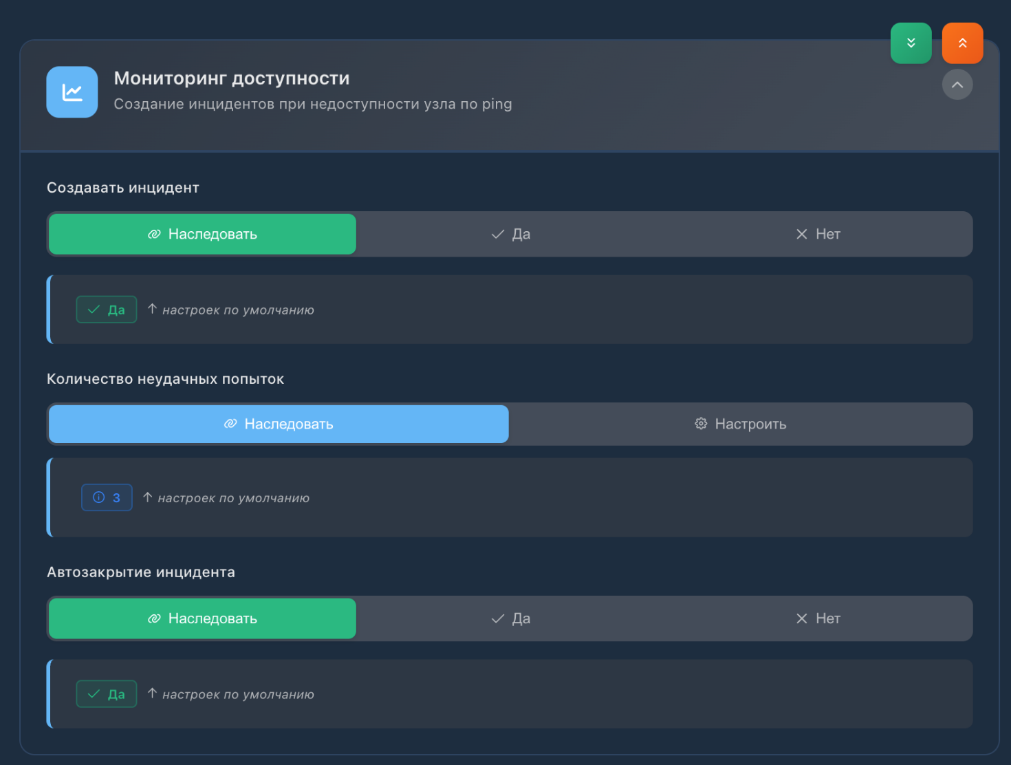

Загрузка памяти
Раздел «Загрузка процессора» отвечает за мониторинг превышения установленного порога загрузки CPU. Здесь администратор настраивает процент допустимой загрузки (например, 70%) и количество срабатываний до фиксации инцидента. Такой подход помогает вовремя реагировать на перегрузки процессора и предотвращать замедление работы инфраструктуры.
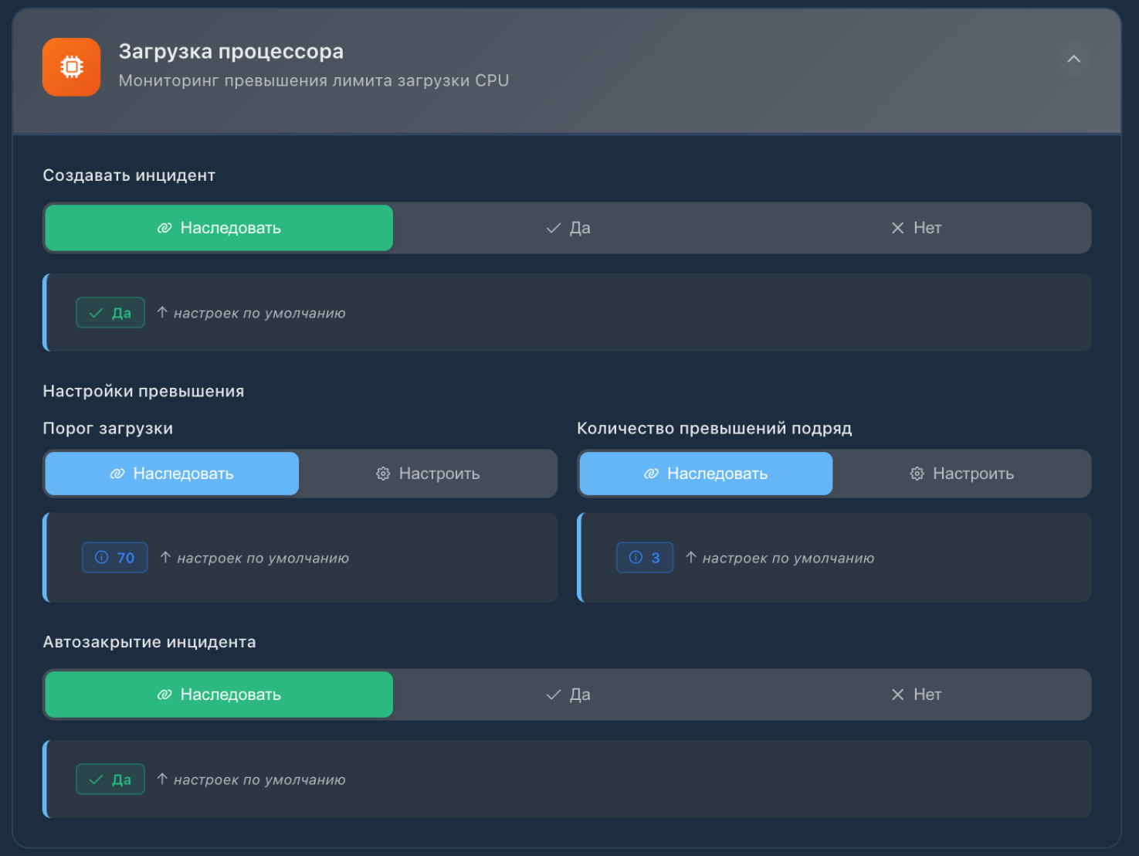

Дисковое пространство
Раздел «Загрузка памяти» отслеживает использование оперативной памяти и регистрирует инциденты при превышении заданного лимита (например, 80%). Это позволяет выявлять утечки памяти, а также приложения, вызывающие аномальное потребление ресурсов, и оперативно принимать меры.
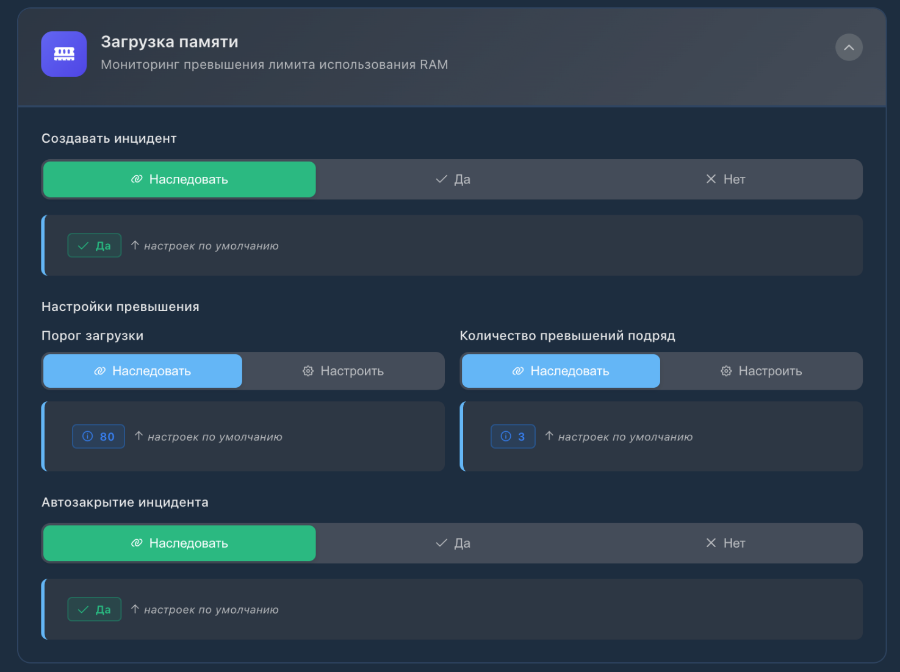

Дисковое пространство
Раздел «Дисковое пространство» контролирует процент занятости места на дисках. Настройка порога (например, 90%) обеспечивает автоматическое информирование об опасном приближении к переполнению, что критически важно для предотвращения сбоев в работе серверов и служб.

Дисковое пространство
Раздел «Мониторинг агента» следит за доступностью и откликом мониторингового агента, установленного на узле. При отсутствии связи или превышении таймаута автоматически создаётся инцидент, что позволяет своевременно обнаружить проблемы с мониторингом и поддерживать непрерывный контроль над инфраструктурой.
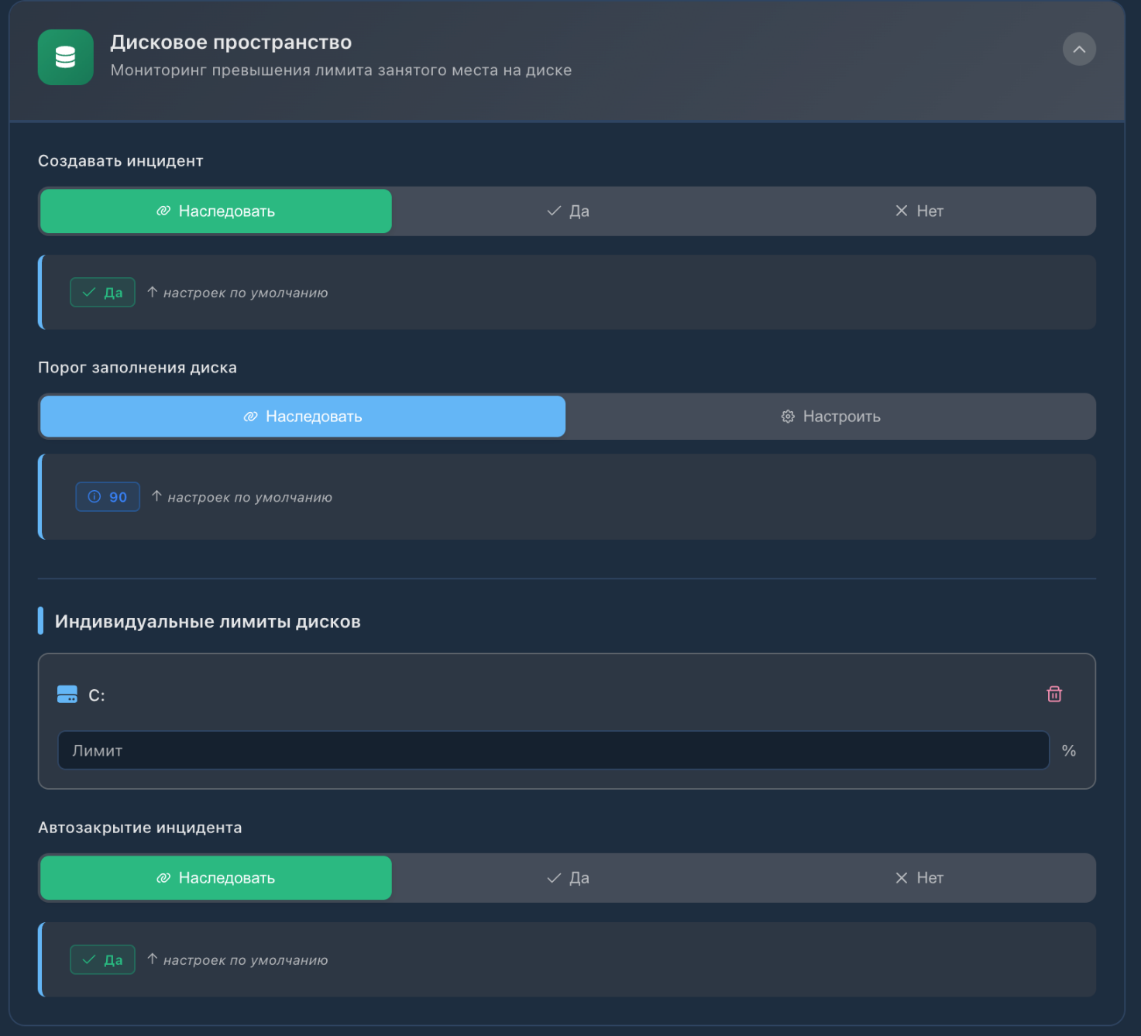
Раздел История изменений триггеров
Данный раздел предназначен для ведения журнала и отслеживания всех изменений, которые вносились в параметры триггеров мониторинга системы. Это позволяет администраторам контролировать историю настроек, выявлять причину изменений, обеспечивать прозрачность работы и соответствие внутренним регламентам по изменению конфигурации.
Поле | Содержимое
Дата и время | Дата и время внесения правки
Пользователь | Имя пользователя
Тригер | Например, CPU, RAM, ping
Параметр | Что именно было изменено
Изменение | Старое → новое значение
Комментарий | Пояснительная запись или согласование (если введено вручную)

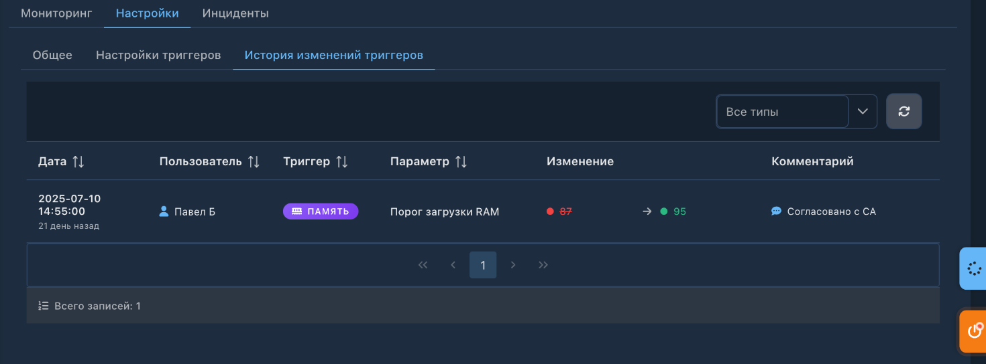
Вкладка 3. Инциденты
Раздел предназначен для управления и анализа инцидентов, связанных с выбранным сетевым узлом. Этот инструмент обеспечивает комплексное отображение истории автоматических и ручных событий, влияющих на доступность и стабильность работы узла, а также помогает отслеживать их актуальный статус.

Поле | Содержимое
Статус | Визуальная метка (например, «Закрыт»), отражает текущее состояние инцидента.
Тема | Краткое описание проблемы или события: например, «Узел недоступен», «Превышена утилизация ОЗУ», «Долгое время нет ответа от агента».
Исполнитель | Отображает, назначен ли ответственный технический специалист.
Дата и время создания | Помогает отследить хронологию возникновения и закрытия инцидентов.
Номер | Уникальный идентификатор события, позволяющий ссылаться на инцидент или быстро находить нужное обращение.

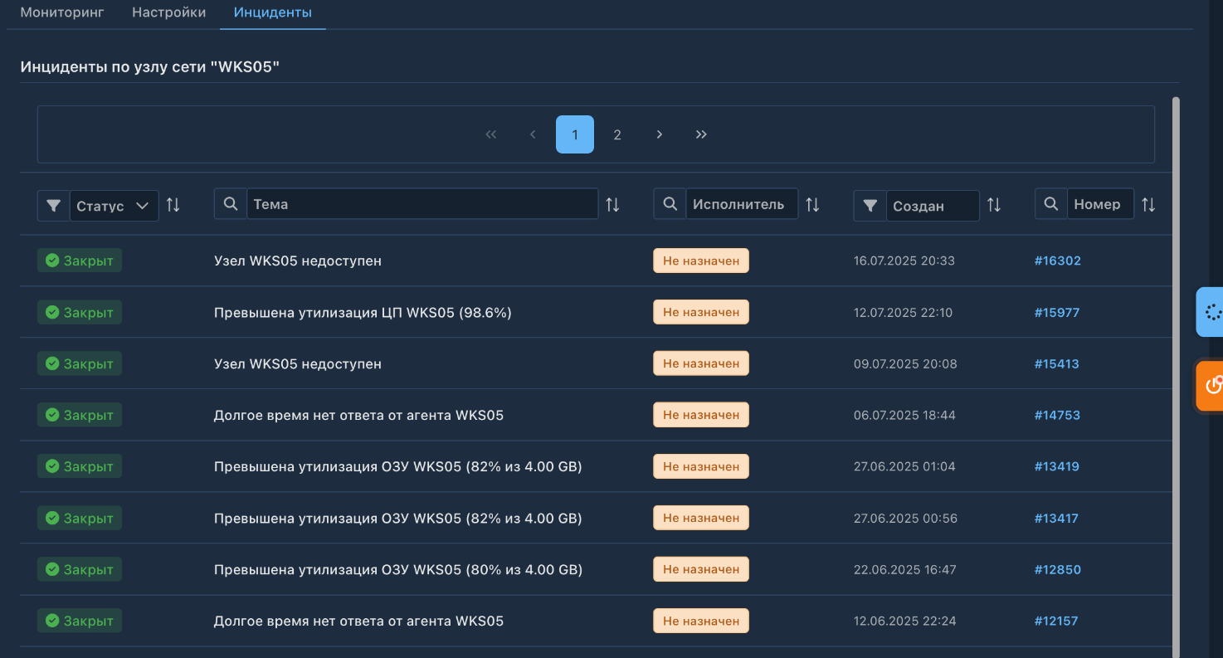

4.1.6.2 Блок "Управление агентами"
Данный раздел предназначен для централизованного контроля и управления состоянием агентов мониторинга, установленных на сетевых узлах организации. Это позволяет быстро выявлять устройства без агентов, с устаревшими версиями, а также анализировать актуальность и работоспособность мониторинговой инфраструктуры.

Требования для установки агента на Windows Server:
Открытые сетевые порты:
TCP 445 — для доступа к файловым шарам (SMB)
TCP 135 — для RPC-подключений
TCP 49152-65535 — динамические RPC-порты
Права доступа:
Учетная запись с правами локального (или доменного) администратора
Право "Доступ к этому компьютеру из сети"
Службы Windows:
Server (LanmanServer) — должна быть запущена
Доступность административных шар C$ и ADMIN$
UAC:
При использовании локальной учетной записи администратора:
Использовать встроенного Administrator, или
Включить параметр реестра LocalAccountTokenFilterPolicy=1
Общая статистика (верхняя панель)
- Всего узлов сети: количество устройств, учтённых в разделе;
- Агенты актуальные: число узлов, на которых агент работает корректно;
- Устаревшие агенты: число устройств с устаревшими версиями агента, требующими обновлений;
- Без агентов: количество узлов, на которых агент отсутствует;
- Скрыты — узлы, скрытые из обзора или исключённые из мониторинга;
- Нет ответа >10 мин: объекты, не отвечающие в течение длительного времени.
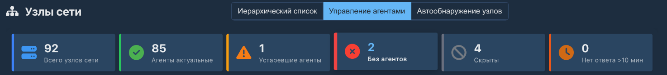
Панель поиска и настоек отображения
- Кнопка "Таблица"/"Дерево": Переключает отображение списка узлов в виде таблицы с подробными данными по каждому элемент или переход к иерархическому отображению узлов сети;
- Строка поиска: Позволяет выполнять мгновенный поиск по всем полям — имени, IP-адресу, статусу агента и другим параметрам устройств;
- Кнопка "Очистить фильтр": Позволяет сбросить все ранее применённые фильтры или критерии поиска, чтобы снова просмотреть полный список узлов.
- Индикатор найденных узлов: отображается число узлов соответствующих текущему фильтру или поиску;
- Кнопка "Обновить": Обеспечивает ручную синхронизацию с сервером и обновляет отображаемые данные о текущем состоянии агентов, чтобы отобразить последние изменения.
Таблица агентов
Поле | Описание
Статус агента | «Установлен», «Не установлен», «Не актуально» и др.
Объект | Название узла и его группировка (например, "AT-BRS-1" — Сервер обслуживания)
IP-адрес | Последний известный IP-адрес объекта
Тип подключения | RDP / SSH / VNC и т.д.
Версия агента | Текущая версия установленного агента (если применимо)
Последняя активность | Дата и время последней синхронизации
Действия | Быстрые действия: установка / удаление / обновление агента, переход в мониторинг и настройки

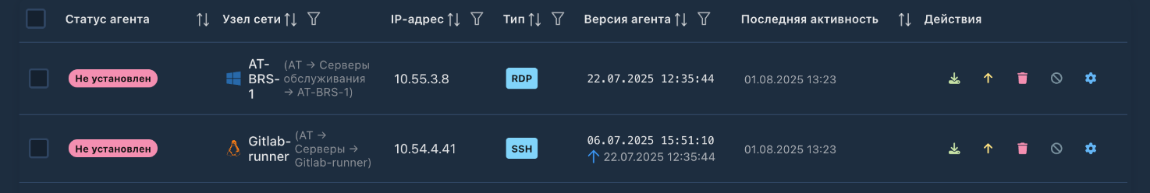
Действия с агентом
Панель управления для каждого узла включает:
- Установить агент — если статус «Не установлен»;
- Обновить агент — если доступна новая версия;
- Удалить агент — деинсталляция агента;
- Скрыть — скрыть узел из карточки основного списка;
- Настройки — переход в карточку объекта;.

Также доступна функция массовых действий для управления сразу несколькими агентами

4.1.6.3 Блок "Автообнаружение узлов"
Данная вкладка предназначена для управления процессом автоматического обнаружения сетевых устройств и регистрации новых узлов в системе. Это основной инструмент для администраторов, позволяющий выявлять неучтённые или новые устройства, быстро группировать их по сетям, назначать статус и производить первичную инвентаризацию IT-инфраструктуры.
Общие показатели (в верхней панели)
- Всего сетей — число выделенных или автоматически сформированных сетей;
- Всего узлов сети — суммарное количество узлов, распределённых по сетям;
- Без сети — количество узлов, не привязанных ни к одной из сетей.

Панель управления (в верхней панели)
- Кнопка “Мастер настройки” - открывает последовательный мастер-помощник для ручной детализации параметров сетей и автоматического распределения найденных узлов по логическим и физическим сетям;

Кнопка “Добавить сеть” - позволяет вручную добавить сеть (указывать IP-диапазон, имя, параметры видимости и сопоставление устройств);

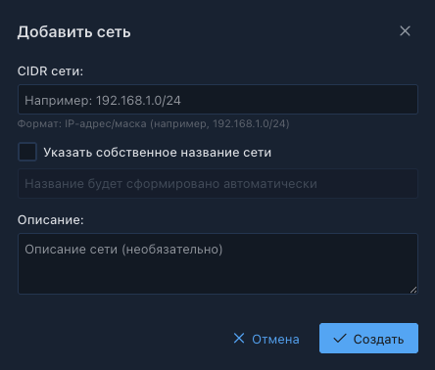

Кнопка “Автоматически создать сети” - запускает процедуру автоматического формирования списков сетей.
- Строка поиска - позволяет быстро фильтровать отображённые сети или найденные узлы по частичному совпадению с именем, IP-адресом или другим параметрам.
Список сетей
Каждая сеть в списке отображается как блок, включающий:
- Название сети;
- CIDR-блок (например, 11.111.0.0/24);
- Количество узлов сети;
- Метка новых узлов.
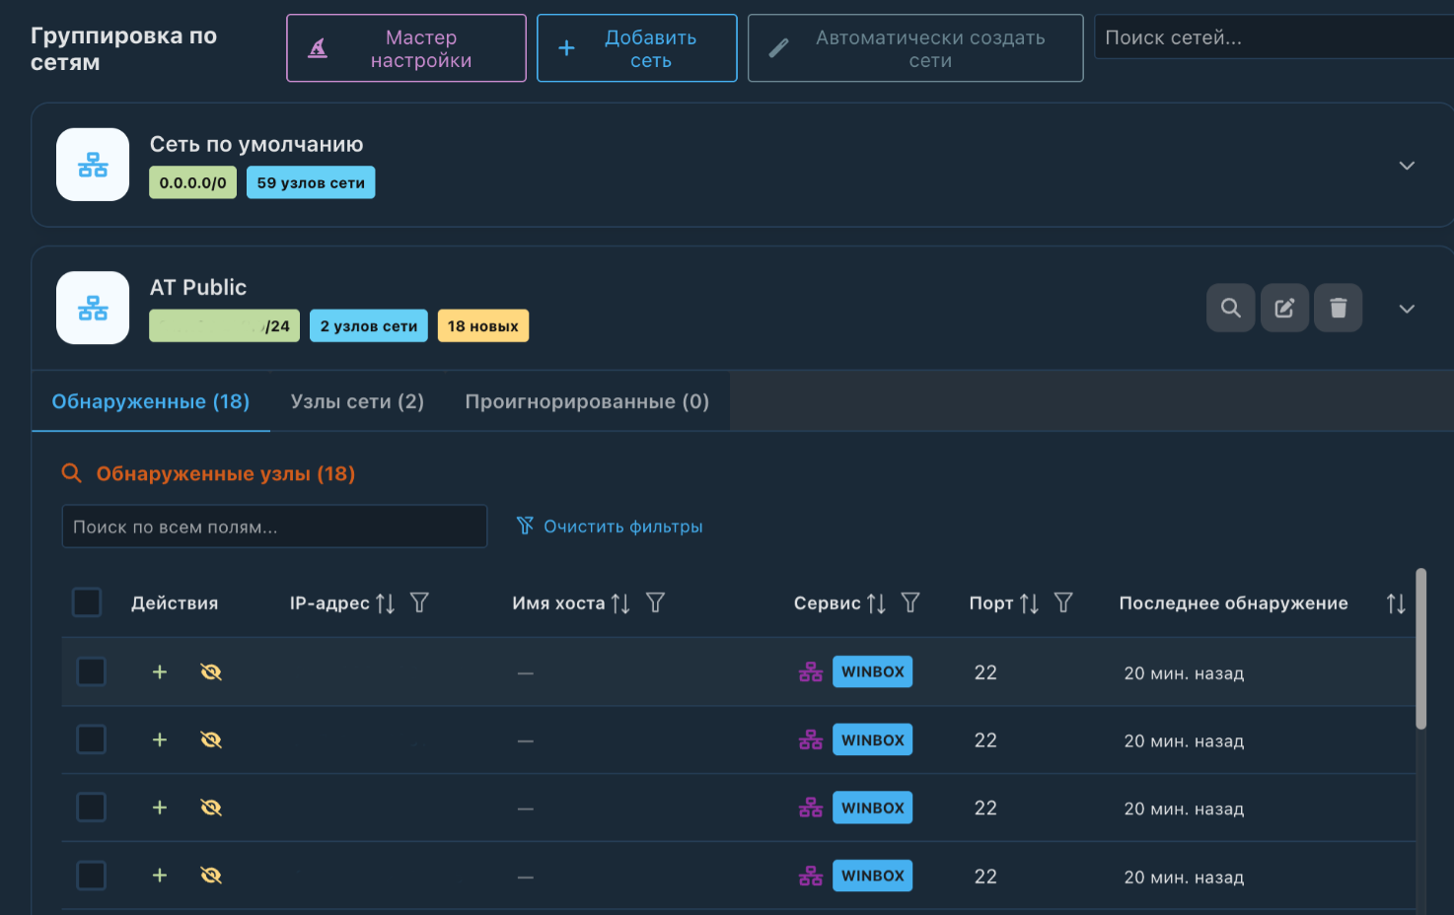
Доступные действия над сетями
Для каждой сети отображаются иконки управления:
- Найти новые узлы в сети;
- Редактировать сеть;
- Удалить сеть;

- Переход к редактированию / настройкам;
- Перемещение объектов по сетям;
- Анализ трафика / мониторинга объектов в сети.

4.1.7 Раздел "Сессии"
Отображает историю подключений пользователей к удалённым объектам инфраструктуры через интерфейс системы INFRAX. Это ключевой инструмент для аудита активности, контроля доступа и анализа времени работы сотрудников или технической поддержки.
Назначение
- Ведение учёта всех удалённых сессий (RDP, SSH, VNC и др.);
- Контроль продолжительности и качества подключений;
- Поддержка расследований инцидентов и ретроспективного анализа;
- Основа для аналитических отчётов и уведомлений.
Основные функции интерфейса
В верхней части страницы расположены элементы управления:
- Кнопка Обновить — ручное обновление таблицы;
- Кнопка Настроить — выбор видимых столбцов и порядка отображения;
- Переключатель "Активные / Закрытые / Все" — фильтрация сессий по состоянию (в процессе / завершены / все сессии).
Фильтры и сортировка
Поле | Описание
Создан | Дата создания сессии (сортировка и фильтр по дате);
Узел сети | Имя объекта, к которому осуществлялось подключение;
Инициатор | Пользователь, инициировавший сессию;
Подключен | Дата и время установления соединения;
Отключения | Дата и время завершения сессии;
Статус | Активна / Завершена / С ошибкой и др.;
Длительность | Время работы сессии (в формате ч:м:с);
Способ подключения | Тип клиента: Веб-версия или Нативный клиент

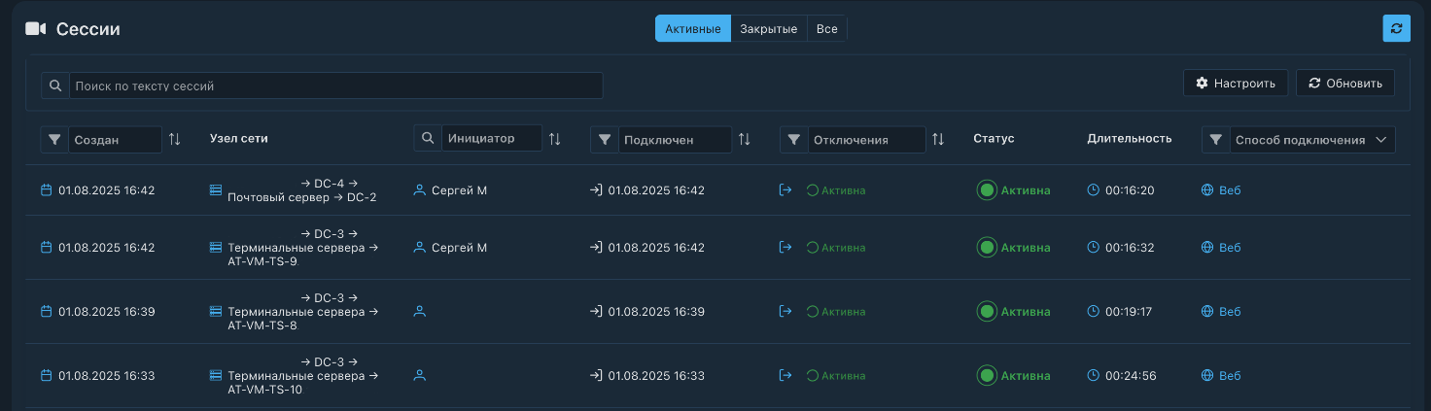
Все поля можно сортировать, искать или скрывать по выбору пользователя.
Особенности работы
- Поддерживается фильтрация по всем параметрам одновременно;
- В случае отсутствия записей отображается сообщение «Список пуст»;
- Отображаются как завершённые, так и текущие активные подключения (если выбрано соответствующее состояние).

4.1.8 Раздел "Автоматизация"

4.1.8.1 Подраздел "Планировщик заданий"
Раздел предназначен для настройки и управления регулярным выполнением фоновых задач по заданному расписанию.
Общие возможности:
- Просмотр всех настроенных задач: отображаются сведения о последнем и следующем запуске, а также наименование задачи.
Поиск и фильтрация задач:
- Следующий запуск;
- Предыдущий запуск;
- Наименование.
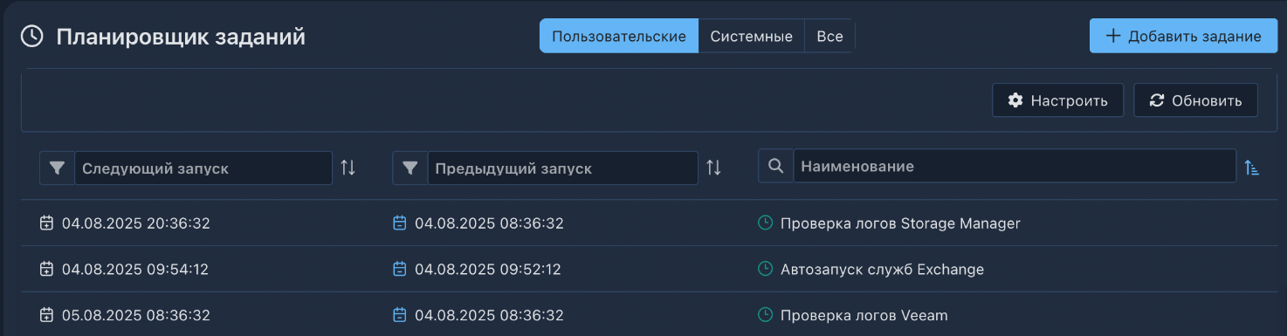
Переключение между представлениями:
- Пользовательские задачи;
- Системные задачи;
- Все задачи.
Кнопка Добавить задачу позволяет создать новое фоновое задание с индивидуальным расписанием.
Карточка системной задачи
Блок | Поле / Элемент | Описание
Основная информация | Наименование | Название задачи
 | Время предыдущего запуска | Автоматически подставляется после первого выполнения
 | Длительность последнего выполнения | Выводится автоматически по результату
Расписание | Время следующего запуска | Указывается вручную или редактируется через календарь
 | Интервал в секундах | Периодичность запуска (от 15 сек и выше)

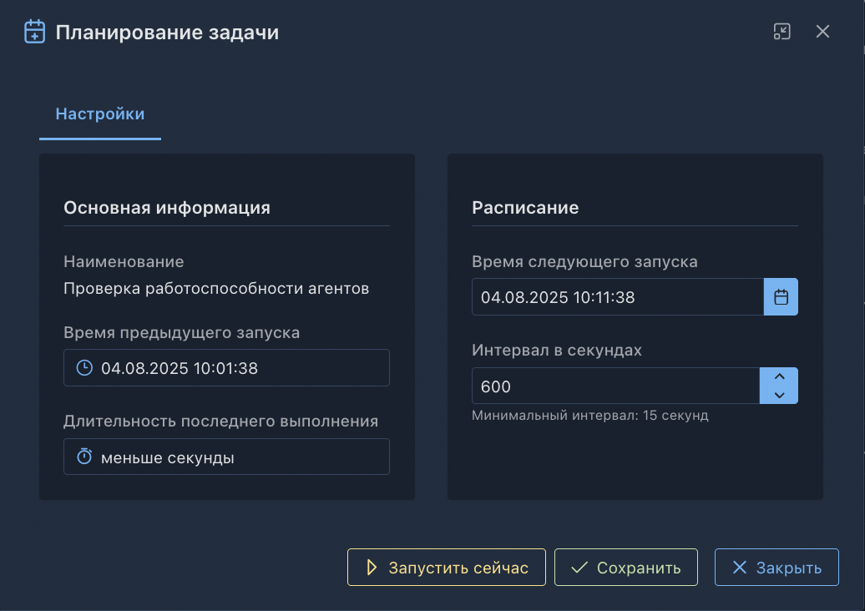
Карточка пользовательской задачи
Раздел | Описание
Скрипт | Выбор ранее подготовленного скрипта из общего списка
Объекты | Определение списка объектов, на которых будет выполняться скрипт
Создание инцидента | Настройка создания инцидента при выполнении / невыполнении скрипта
Автозакрытие | Если условие устранено — инцидент закрывается автоматически
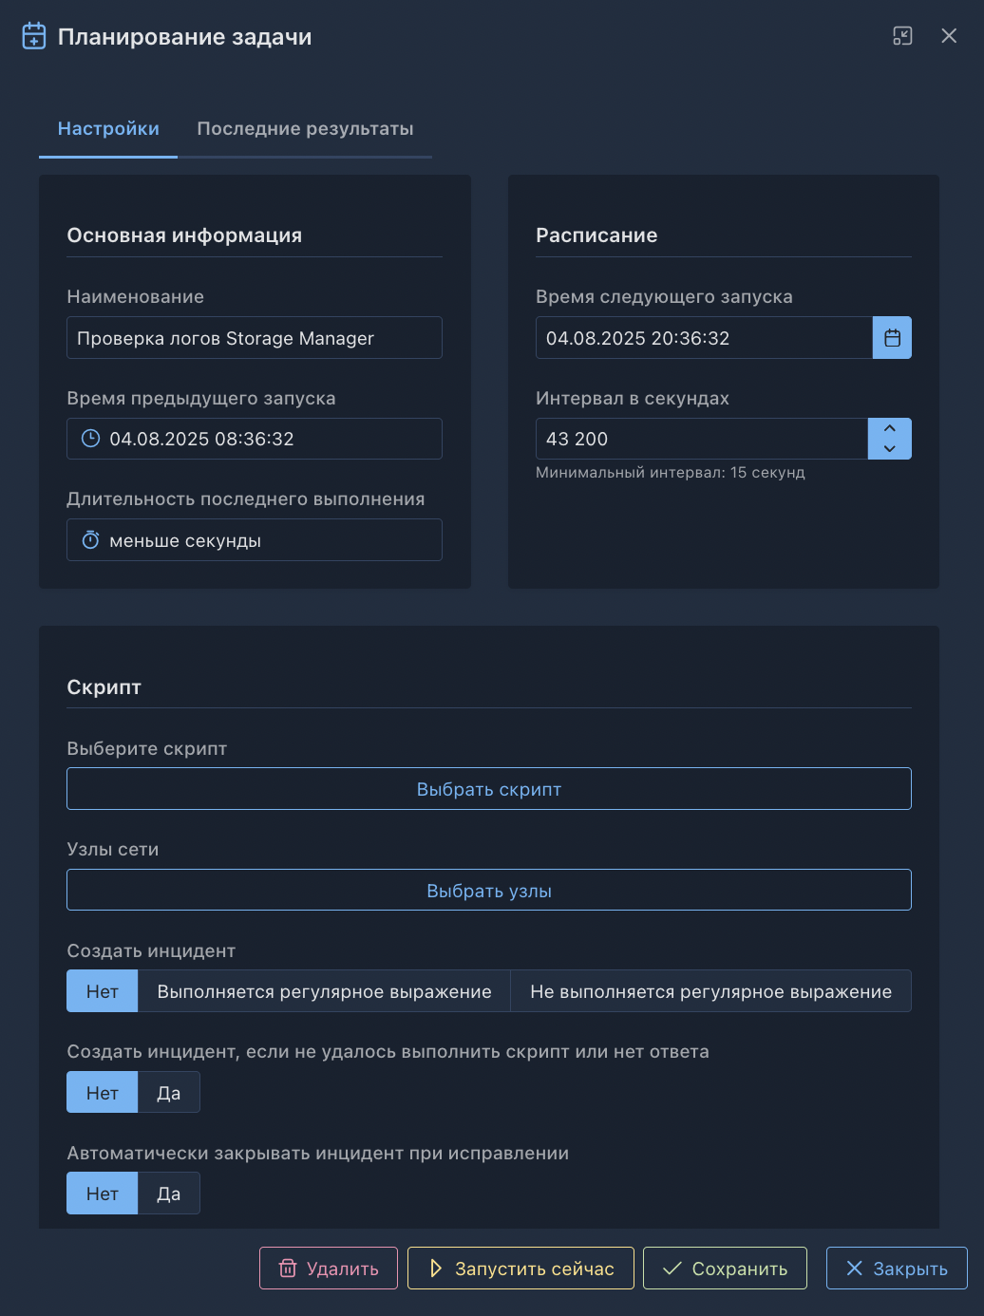
Кнопки управления внизу карточки:
Кнопка | Назначение
Удалить | Удаление задания (только пользовательских)
Запустить сейчас | Запустить выполнение немедленно
Сохранить | Применить изменения и закрыть окно
Закрыть | Выход без сохранения изменений

4.1.8.2 Подраздел "Планировщик тикетов"
Раздел предназначен для автоматизации создания, отслеживания и управления служебными тикетами (обращениями). Этот инструмент позволяет системно создавать задачи по расписанию, контролировать их выполнение и фиксировать историю изменений.
Общие возможности:
- Просмотр всех настроенных задач: отображаются сведения о последнем и следующем запуске, а также наименование задачи.
Поиск и фильтрация задач:
- Статус - Текущее состояние тикета;
- Наименование - Название тикета, кратко отражающее суть задачи или действия;
- Следующий запуск - Дата и время, когда тикет будет создан или активирован в следующий раз согласно установленному интервалу.;
- Последний запуск - Дата и время последнего срабатывания планировщика для данного тикета;
- Инициатор - Имя пользователя, который инициировал создание или редактирование тикета;
- Исполнитель - Ответственный за выполнение задачи (назначенный сотрудник);
- Интервал - Периодичность автоматического создания тикета;
- Действия - Набор иконок для управления тикетом: редактировать (карандаш), вручную выполнить задачу (галочка, видна только для некоторых записей), удалить (корзина).
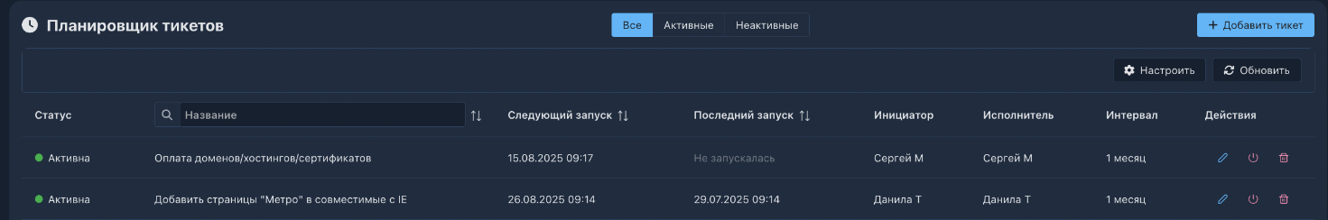
Переключение между представлениями:
- Все;
- Активные;
- Неактивные.
Кнопка Добавить тикет позволяет создать новое плановое обращение с индивидуальным расписанием.
Карточка планового тикета
Поле / Элемент | Описание
Название тикета | Название задачи, отображается в списке тикетов.
Организация | Наименование организации или подразделения.
Инициатор | Пользователь, который инициирует создание этого тикета.
Исполнитель | Пользователь или сотрудник, которому назначено выполнение тикета.
Интервал | Периодичность создания тикета (например, 1 месяц, 2 недели).
Время следующего создания тикета | Конкретная дата и время, когда тикет будет автоматически создан в следующий раз. Если время не указано — тикет создается сразу после сохранения.
Сообщение тикета | Текстовое поле для подробного описания задачи, инструкций или сопроводительной информации.
Активна | Переключатель (тумблер), включающий или выключающий автоматическое создание тикета по расписанию. Если активирован — тикет будет создаваться согласно настройкам; если выключен — тикет не будет создан автоматически.

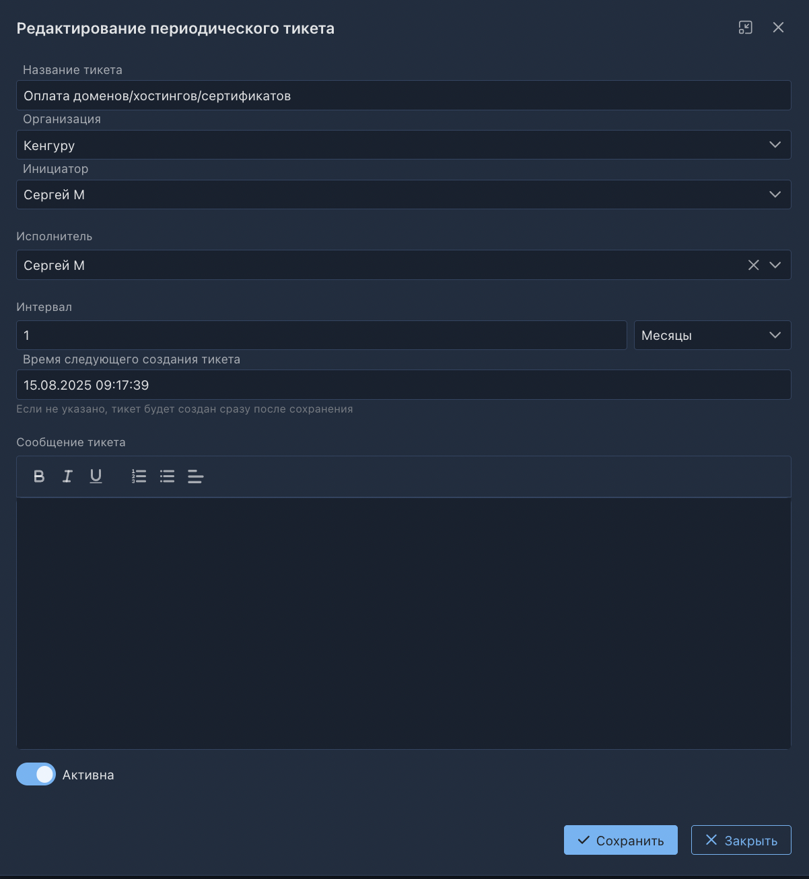

4.1.8.3 Подраздел "Активные задания"
Отображает список системных и пользовательских задач, которые находятся в очереди на выполнение, либо в процессе исполнения. Это важный инструмент контроля текущих операций системы INFRAX, связанных с автоматизацией, мониторингом, скриптами и внутренними сервисами.
Колонки таблицы
Название колонки | Содержание
Тип | Категория задания (напр., Системная)
ID | Уникальный идентификатор задания
Название задания | Имя, присвоенное заданию (если указано вручную или системой)
Создана | Дата и время регистрации задачи в системе
Попыток выполнения | Количество повторных попыток запуска (в случае сбоев)
Приоритет | Приоритет исполнения

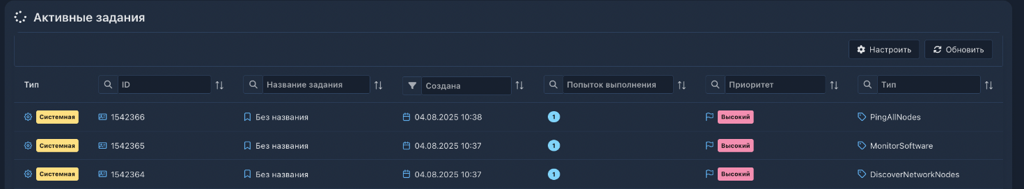

4.1.8.4 Подраздел "История заданий"
Раздел предназначен для просмотра всех завершённых заданий
Для каждого задания видны:
- Статус (выполнено, прервано, ошибка);
- Дата и время запуска;
- Название задания;
- Инициатор.
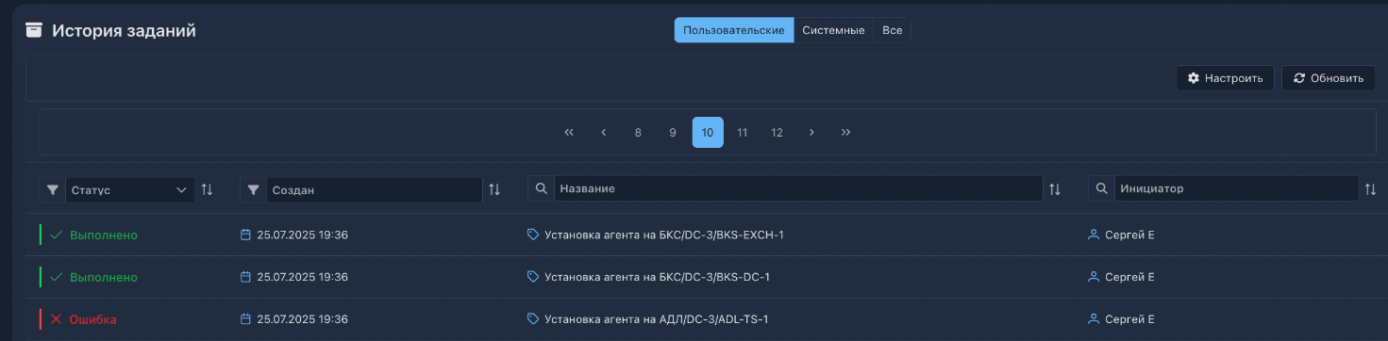
Можно отфильтровать по статусу, дате, названию, инициатору.
При клике по строке задания в разделе «История заданий» открывается окно с детальной информацией о ходе выполнения задачи.
Основной блок карточки
Поле | Описание
ID задания | Уникальный числовой идентификатор задачи
Название | Название операции
Узел сети | Целевой узел или группа, к которой применялась операция
Инициатор | Имя пользователя, запустившего задачу
Статус | Текущее состояние: Выполнено, Ошибка, Прервано
История выполнения
Ниже представлен блок «История выполнения», в котором фиксируются все действия, предпринятые системой в рамках задания. Для каждого шага указано:
- время выполнения (например, 28.05.2025 12:36:56);
- действие, выполненное системой или пользователем:
- проверка условий;
- запуск шагов;
- прерывание по инициативе пользователя;
- завершение задания.
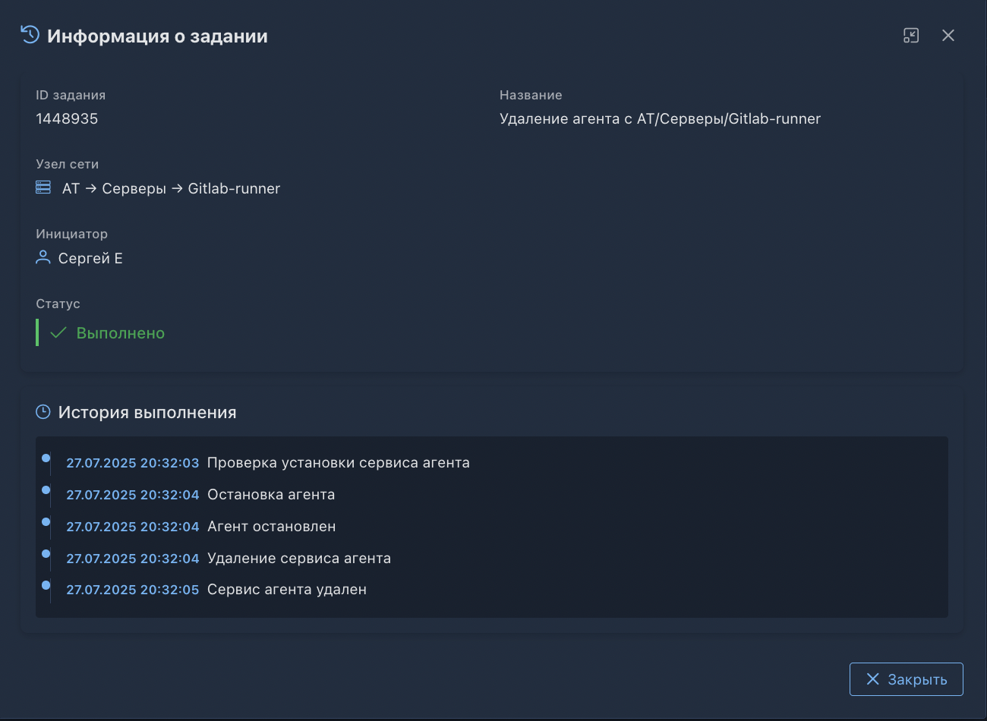

4.1.8.5 Подраздел "Скрипты"
Предназначен для управления пользовательскими и системными скриптами, которые выполняются на удалённых объектах управления в рамках задач автоматизации, мониторинга и технической поддержки.
Основные функции
В данном разделе пользователь может:
- просматривать список доступных скриптов;
- выполнять поиск и фильтрацию скриптов по названию или расширению;
- добавлять новые скрипты в систему;
- удалять или редактировать существующие;
- определять, какой язык скрипта используется (например:PowerShell, Bash, Batch);
- визуально определять тип скрипта по иконке и расширению файла.
Структура таблицы скриптов
Каждая строка в таблице содержит:
- Наименование скрипта — человекочитаемое имя, задаваемое при добавлении;
- Расширение — тип файла (ps1, sh и т. п.), отображаемый в виде тега;
- Кнопку Добавить скрипт — создаёт новую запись в списке со всеми необходимыми параметрами (см. раздел о добавлении скрипта ниже).

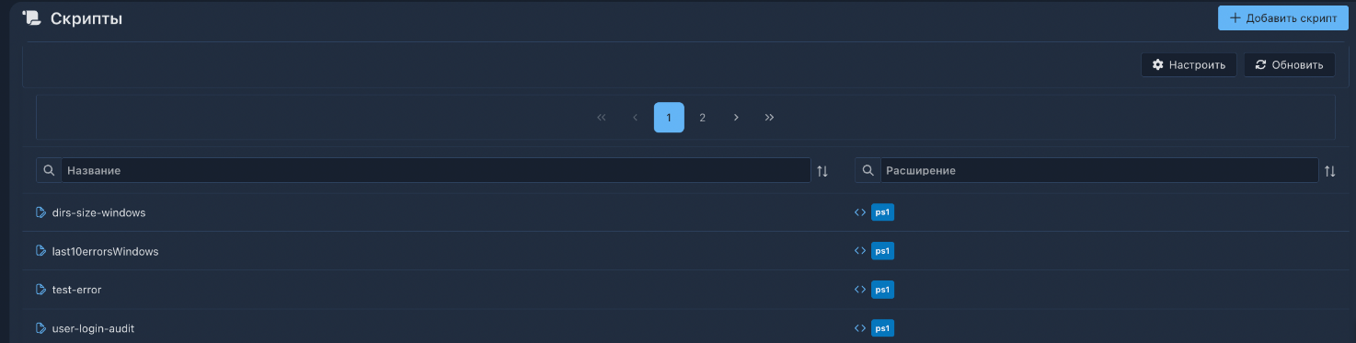
Добавление нового скрипта
При нажатии на кнопку Добавить скрипт открывается форма, в которой необходимо указать:
- название скрипта;
- его содержимое (в виде текста или путём загрузки файла);
- используемое расширение.
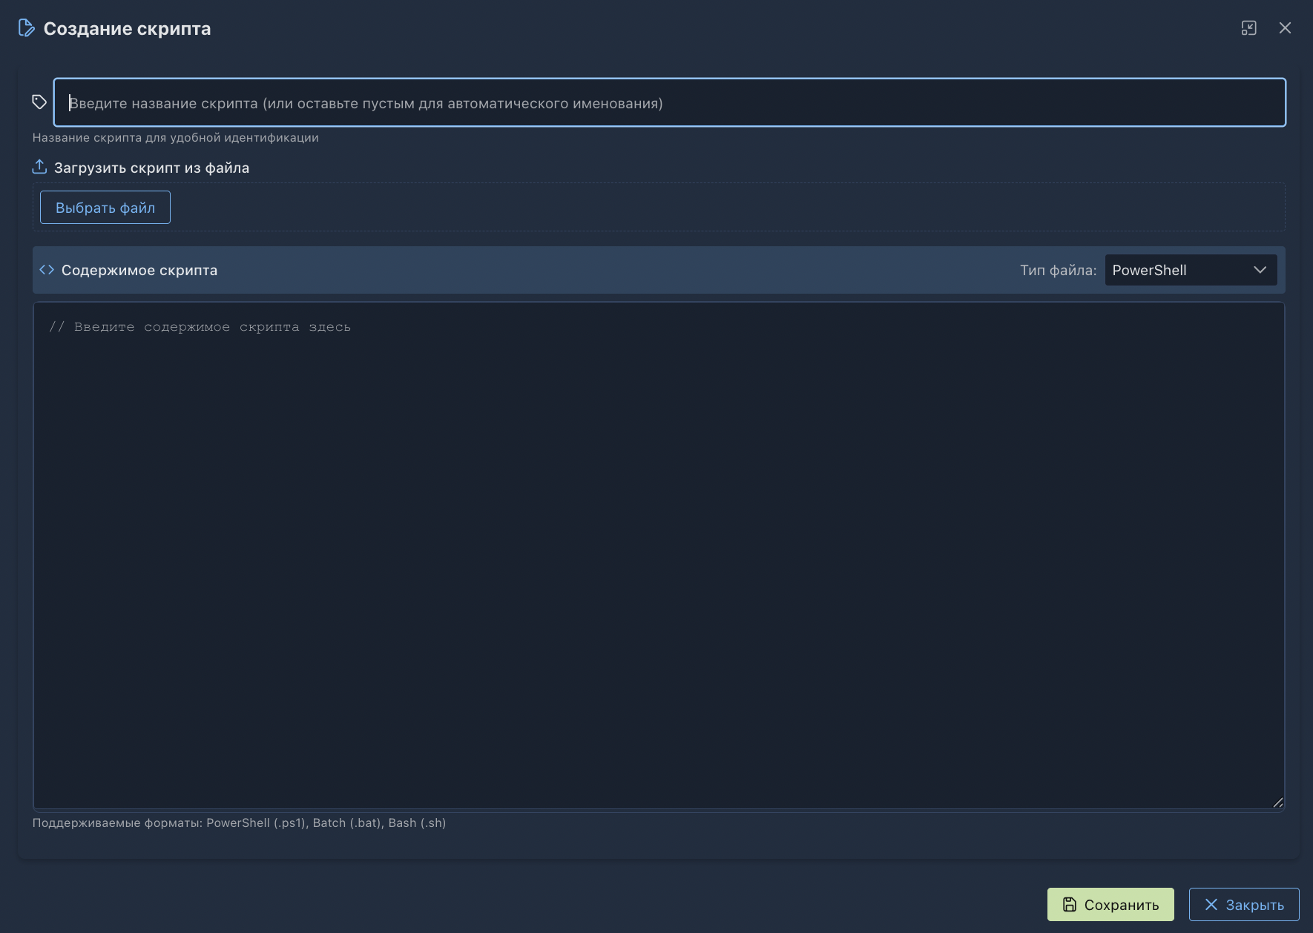
После добавления скрипт становится доступным для выбора в заданиях и планировщике.
Назначение скриптов
Скрипты, размещённые в данном разделе, используются:
- при ручном запуске задач через раздел «Фоновые задания»;
- при регулярном автоматическом запуске (через «Планировщик»);
- в карточках объектов управления.

4.1.9 Раздел "Ярлыки"
Раздел "Ярлыки" предоставляет пользователю быстрый доступ к часто используемым объектам инфраструктуры: серверам, рабочим станциям, виртуальным машинам или другим управляемым элементам. Это позволяет минимизировать количество действий при подключении и повысить скорость взаимодействия с системой.
Назначение функции ярлыков
- Упрощённый доступ к объектам, с которыми пользователь работает регулярно;
- Персонализация интерфейса для пользователей;
- Сокращение времени на поиск нужных узлов или ресурсов;
- Повышение продуктивности в условиях обслуживания большого числа объектов.

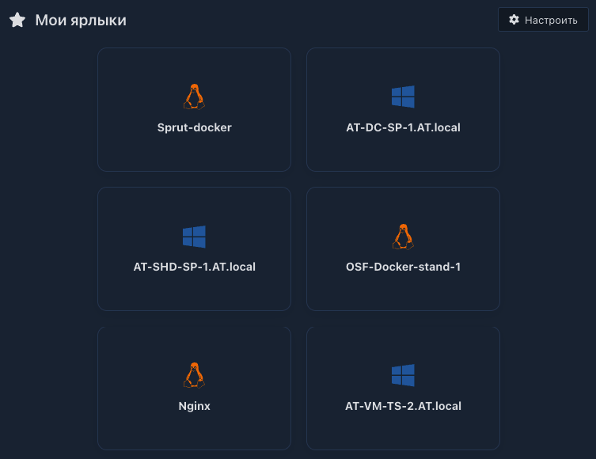
Функциональные возможности ярлыков
Каждый ярлык представляет собой карточку с визуальными и функциональными элементами:
- Иконка операционной системы или сервера — например, логотип Windows или Linux, идентифицирующий тип платформы;
- Название объекта;
- Кнопка Подключения (иконка «входа») — запуск удалённой сессии по заранее заданному протоколу;
- Кнопка Настроить учетные данные — доступ к сохранённым логинам и паролям для подключения;
- Кнопка Переименовать ярлык — позволяет переименовать ярлык;
- Кнопка Выбрать способ подключения — выбор между Вэб-приложение или Нативным клиентом (RDP, VNS, SSH);
- Кнопка Скрыть ярлык — удаление ярлыка из отображения, без удаления самого объекта.

Ярлыки создаются автоматически при сохранении подключения к объекту или вручную через интерфейс управления через копку Настроить.
Отображаются только для пользователей, имеющих доступ к ресурсу.

4.1.10 Раздел "Обращения"
Предоставляет пользователю персонализированный интерфейс для отслеживания и управления собственными обращениями в техническую поддержку.
Интерфейс раздела
Основной интерфейс представлен в виде таблицы, аналогичной разделу "Тикеты", но с фильтрацией только по заявкам, в которых:
- пользователь выступает заявителем;
- либо был назначен исполнителем, если предусмотрено отображение в текущей роли.
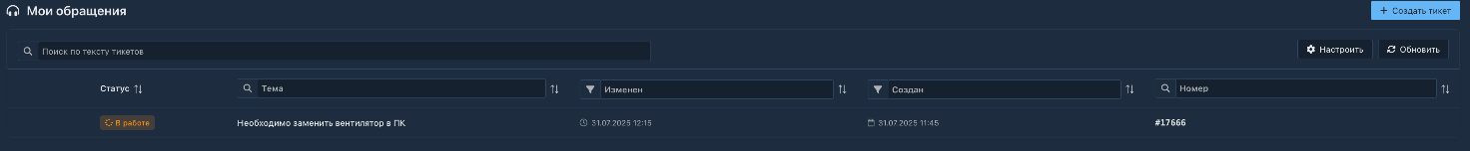
Фильтры и параметры таблиц
Поле | Назначение
Статус | Статус выполнения обращения (Новый, в работе, ожидание, закрыт)
Тема | Краткое описание проблемы или задачи
Изменен | Дата и время последнего изменения по обращению
Создан | Исходная дата подачи обращения
Номер | Уникальный идентификатор обращения

4.1.11 Раздел "Предпочтения"
Предназначен для персональной конфигурации уведомлений, включая интеграцию с внешними сервисами (например, Telegram).
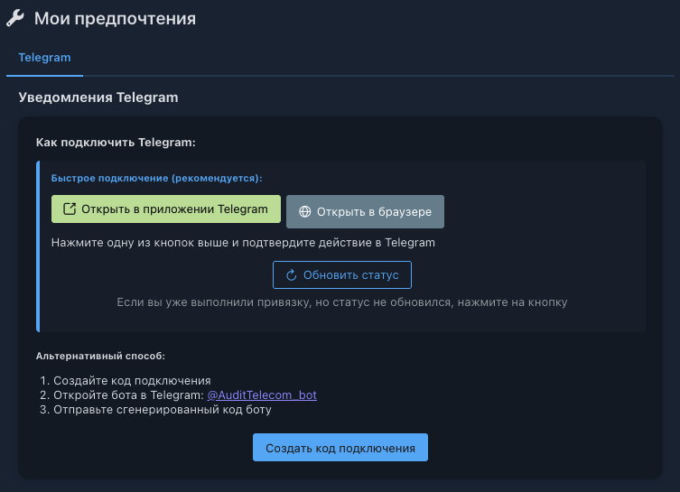
После подключения к боту становиться открытым функционал уведомлений по средствам Telegram.

5. Руководство администратора
Администраторы, выполняющие первичную настройку INFRAX, конфигурируют основные компоненты системы: подключают ИТ-активы, настраивают правила мониторинга, уведомлений и автоматизации, определяют политики доступа и роли пользователей, а также интегрируют INFRAX с внешними системами. Эта настройка обеспечивает основу для дальнейшего стабильного функционирования платформы.

5.1. Активация системы
После завершения установки необходимо выполнить активацию лицензии для ввода системы в рабочий режим.
Без активной лицензии функциональность платформы будет ограничена.

5.1.1. Вход в систему под администратором
- Перейдите по адресу, указанному после установки
http://localhost:8040
- Авторизуйтесь с использованием учётных данных администратора
Имя пользователя: admin
Пароль: admin (или заданный в ходе установки)

5.1.2. Переход в раздел управления лицензией
- Откройте раздел "Настройки" → "Лицензирование".
- В появившемся окне будет отображён текущий статус лицензии (например, "Лицензия не активирована" или "Активна").

5.1.3. Ввод лицензионного ключа
- Скачайте файл запроса лицензии
- Передайте его поставщику
- Получите файл ответа и загрузите его в том же разделе
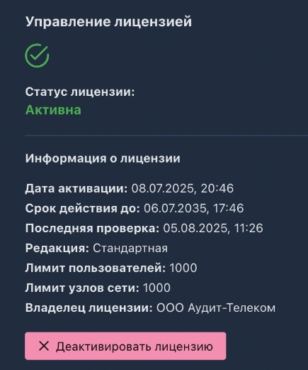
При успешной проверке система подтвердит активацию и отобразит сведения о сроке действия лицензии и доступных лимитах.

5.2. Основные настройки
Раздел «Основные настройки» в системе INFRAX предназначен для задания базовых параметров работы приложения. Этот раздел используется администраторами для первоначальной и последующей конфигурации системы в соответствии с внутренними требованиями организации.

5.2.1. Раздел "Общее"
Откройте раздел "Настройки приложения" → "Основные настройки" → "Общее"
- Порт для подключения нативных клиентов
- Назначение: Порт, по которому клиенты (например VNC) будут подключаться к системе.
- Значение по умолчанию: 8042
Убедитесь, что указанный порт открыт и не конфликтует с другими службами.

5.2.2. Раздел "Мониторинг"
Откройте раздел "Настройки" → "Основные настройки" → "Мониторинг"
В данном разделе администратор может задать пороговые значения для ключевых метрик производительности системы. Эти метрики применяются по умолчанию ко всем объектам мониторинга.
Позже вы сможете настроить отдельные значения для каждого объекта, если нужно задать свои пороги и правила.
- Максимальное количество точек на графиках
Укажите, сколько точек максимум может отображаться на графиках мониторинга.
- Включить аппроксимацию данных при превышении максимального количества точек
При превышении этого значения будет применена аппроксимация — включите соответствующую опцию, чтобы обеспечить читаемость графиков и избежать перегрузки интерфейса.
- Настройка пороговых значений для дашборда мониторинга
Для каждой метрики задаются два значения:
Порог предупреждения (жёлтый) — при его достижении система сообщает о потенциальной нагрузке.
Критический порог (красный) — превышение говорит о проблеме, требующей немедленного вмешательства.
Вы можете настроить следующие параметры:
- Время отклика диска: в миллисекундах.
- Скорость передачи данных диска: в мегабайтах в секунду (МБ/с).
- Скорость чтения/записи диска: в МБ/с.
- IOPS диска (операций ввода-вывода в секунду).
- Сетевая активность: в мегабитах в секунду (Мбит/с).
- Загрузка CPU: в процентах от общей мощности процессора.
- Загрузка RAM: в процентах от общего объема оперативной памяти.
- Занятое место на диске: в процентах от общего дискового пространства.
В нижней части экрана находится кнопка «Сбросить к настройкам по умолчанию» — нажмите её, если необходимо вернуть все значения параметров к исходным заводским настройкам.

5.2.3. Раздел "Подключения и записи сессий"
Откройте раздел "Настройки" → "Основные настройки" → "Подключения и записи сессий"
В данном разделе администратор может задать параметры хранения видео-сессий пользователей, выбора режима записи, а также исключения некоторых пользователей из записи.
- Раздел "Лимит хранилища видеозаписей (ГБ)"
Максимальный объем дискового пространства для хранения видеозаписей удаленных сессий в гигабайтах. При превышении лимита старые записи будут автоматически удаляться.
- Раздел "Режим записи сессий"
- Записывать сессии всех пользователей кроме выбранных (выбран по умолчанию);
- Записывать сессии только выбранных пользователей.
- Раздел "Пользователи для записи сессий"
Перечень пользователей, попадающих под текущий выбранный режим записи.
- Кнопка Выбрать пользователей: Позволяет выбрать/добавить пользователей из списка доступных.

5.2.4. Раздел "Отдел техподдержки"
Откройте раздел "Настройки" → "Основные настройки" → "Отдел техподдержки"
В данном разделе администратор может задать настройки системы для эффективного взаимодействия с пользователями через электронную почту.
- Раздел "Сопоставление адресов отправителей с организациями"
- Настройки сопоставления email
В поле "Email отправителя" введите email-адрес (допускается частичное совпадение).
В выпадающем списке "Организация" выберите нужную организацию.
Нажмите кнопку «Добавить сопоставление».
Убедитесь, что email-адрес и организация правильно сопоставлены. Попробуйте отправить тестовое сообщение, чтобы убедиться, что система работает корректно.

5.2.5. Раздел "Telegram"
Откройте раздел "Настройки" → "Основные настройки" → "Telegram"
Раздел «Telegram» в системе INFRAX предназначен для настройки интеграции с мессенджером Telegram. С его помощью администратор может оперативно получать информацию о тикетах и инцидентах.
- Токен бота Введите токен вашего Telegram-бота для подключения к системе, полученный от @BotFather.
- Имя бота
Введите название бота, которое будет отображаться в интерфейсе пользователя (например, @your_bot_name)
- Кнопка Включить Telegram бота: Позволяет включить/выключить Telegram бота.

5.2.6. Раздел "Электронная почта"
Откройте раздел "Настройки" → "Основные настройки" → "Электронная почта"
В данном разделе администратор настраивает параметры почтового сервера, через который система будет отправлять и получать сообщения, связанные с тикетами, уведомлениями и другими событиями.
- Имя отправителя
Введите имя, которое будет отображаться в поле «От кого» при отправке писем.
- Почтовый адрес отправителя
Укажите действующий email-адрес, с которого будут отправляться письма (например: support@your-domain.com).
- Логин
Введите логин для подключения к почтовому серверу (чаще всего совпадает с email-адресом).
- Пароль
Введите пароль для доступа к почтовому ящику.
- Адрес SMTP сервера
Укажите адрес SMTP сервера для исходящей почты (например: smtp.your-domain.com).
- Порт SMTP сервера
Укажите порт SMTP (обычно: 465 для SSL или 587 для TLS).
- Шифрование подключения к SMTP серверу
Выберите тип шифрования: SSL, TLS или Без шифрования — в зависимости от настроек почтового провайдера.
- Адрес IMAP сервера
Укажите адрес IMAP сервера для входящей почты (например: imap.your-domain.com).
- Порт IMAP сервера
Укажите порт IMAP (обычно: 993 для SSL или 143 для TLS).
- Шифрование подключения к IMAP серверу
Выберите подходящий тип шифрования аналогично настройкам SMTP.
- Проверка настроек
После заполнения всех полей:
Нажмите «Сохранить», чтобы применить настройки.
Затем нажмите «Проверить отправку письма», чтобы убедиться в правильности конфигурации и наличии подключения к почтовому серверу.
Без сохранения параметры не будут применены и проверка будет недоступна.

5.2.7. Раздел "Загрузка файлов"
Откройте раздел "Настройки" → "Основные настройки" → "Загрузка файлов"
Раздел предназначен для управления параметрами загрузки файлов в систему — для базы знаний и для хелпдеска (службы поддержки). Здесь можно ограничить максимальный размер загружаемых файлов, чтобы контролировать использование дискового пространства и предотвратить загрузку слишком больших файлов.
- Раздел "Максимальный размер файла для базы знаний (МБ)"
Ограничивает размер файлов, которые могут быть загружены пользователями в раздел базы знаний.
- Раздел "Максимальный размер файла для хелпдеска (МБ)"
Ограничение для файлов, прикладываемых к обращениям в службу поддержки (тикетам) через хелпдеск.

5.2.8. Раздел "Обновления и статистика"
Откройте раздел "Настройки" → "Основные настройки" → "Обновления и статистика"
Этот раздел предназначен для управления настройками проверки наличия новых версий приложения и для управления отправкой анонимной статистики использования разработчикам.
- Кнопка Проверять обновления приложения.
Если опция включена, система автоматически проверяет наличие новых версий приложения. Помогает своевременно узнавать о выходе обновлений и поддерживать приложение в актуальном и безопасном состоянии.
Рекомендуется оставлять включённой, чтобы получать последние исправления и улучшения.
- Кнопка Разрешить отправку анонимной статистики.
При активации этой опции система будет отправлять разработчикам обезличенные данные об использовании приложения. Это помогает улучшать продукт, выявлять проблемы и внедрять новые функции.
Отправляемая статистика не содержит персональных данных пользователей.

5.3. Системные уведомления
Откройте раздел "Настройки приложения" → "Системные уведомления"
Раздел предназначен для отправки уведомлений всем пользователям, которые в текущий момент подключены к системе.
Администратор может использовать системные уведомления для оперативного информирования пользователей о важных событиях, таких как:
- Плановые или внеплановые технические работы,
- Сбои в работе системы,
- Обновления или изменения в функциональности,
- Срочные инструкции для сотрудников.
Как отправить уведомление:
Нажмите кнопку «Отправить системное уведомление».
В открывшемся окне введите текст сообщения.
Подтвердите отправку.
Уведомление отобразится на экранах всех пользователей, которые в данный момент работают в системе.

5.4. Заведение пользователей
Добавление пользователей и назначение прав доступа в системе INFRAX осуществляется через интерфейс identyx, который выполняет роль IAM (Identity and Access Management) решения. Администратор создает учетные записи, управляет их доступом и назначает необходимые роли для работы с модулями Infrax.
Более подробную информацию о продукте identyx, включая технические характеристики, функциональные возможности и обновления, можно получить на официальном сайте (http://iam-doc.dynaccess.ru/).
В правом верхнем углу нажмите на имя пользователя.

После нажатия появится окно с вашим профилем.
Откройте раздел "Субъекты доступа" → "Пользователи"
В разделе "Пользователи" нажмите кнопку "Добавить пользователя"

5.4.1 Раздел "Общее"
- Заполните обязательные поля:
- ФИО - полное имя пользователя
- Логин - уникальный идентификатор для входа
- Email - адрес электронной почты
- Пароль - начальный пароль (можно сгенерировать автоматически)
- При необходимости заполните дополнительные поля

5.4.2 Раздел "Группы"
Раздел "Группы" в карточке пользователя позволяет быстро назначить роли и права, объединённые по смыслу. Это особенно удобно для назначения прав администраторам.
- Нажмите «+ Добавить группу» или поле выбора.
- В открывшемся списке выберите одну или несколько групп:
- Администраторы IAM — для управления общей IAM-конфигурацией.
- Администраторы INFRAX — для администрирования доступа в системе INFRAX.
Участие в группе "Администраторы INFRAX" автоматически предоставляет все необходимые права для работы с объектами и модулями Infrax без необходимости вручную настраивать правила доступа.

5.4.3 Раздел "Организации"
В разделе «Организации» указывается, к какой организации относится пользователь. Это необходимо для корректного разграничения прав и доступа в системе, особенно если в инфраструктуре используются несколько организаций или подразделений.
- Выбрать одну или несколько организаций, к которым будет привязан пользователь.
- При необходимости — сбросить выбор нажатием соответствующей кнопки.

5.4.4 Раздел "Правила доступа"
Раздел "Правила доступа" позволяет вручную задать, к каким объектам и действиям в системе INFRAX (или IAM) пользователь будет иметь доступ. Это гибкий инструмент тонкой настройки прав, особенно полезный, если пользователь не входит в стандартные группы.
- Нажмите кнопку «Добавить правило»
- В левой части окна выберите объекты, к которым нужно предоставить доступ:
- Вы можете выбрать все объекты, папку INFRAX, или конкретные разделы меню:
Например, Настройки, Сессии, Поддержка, Аналитика и т.д.
- В правой части окна выберите нужные действия:
Например, действия из категорий INFRAX или IAM, Раззрешить, Редактировать и т.д.
Если пользователь входит в группу "Администраторы INFRAX", то вручную добавлять правила чаще всего не требуется — нужные права уже входят в группу.
Используйте ручную настройку, если требуется ограничить доступ до конкретных функций или разделов.

5.4.5 Раздел "Способы входа"
Раздел "Способы входа" позволяет определить, как именно пользователь сможет авторизоваться в системе. Здесь настраиваются как внешние сервисы (например, LDAP), так и разрешённые методы входа (логин/пароль, Email, Сбер ID и т.д.).
- Подключение к внешним сервисам
- LDAP — если организация использует LDAP/Active Directory, здесь можно выбрать соответствующего пользователя. Это позволит входить в систему с корпоративными учетными данными.
- Разрешённые способы входа
Ниже представлена матрица возможных способов аутентификации. Можно разрешить один или несколько из них:
- Логин и пароль — стандартный способ входа по имени пользователя и паролю.
- Email — вход по ссылке или коду из письма.
- LDAP — вход через доменные учётные записи.
- Сбер ID, ЕСИА, Яндекс, VK — авторизация через сторонние платформы.
- Электронная подпись, Электронный ключ — вход с использованием криптографических средств (например, токенов, смарт-карт).
- Нажмите «Сохранить».

